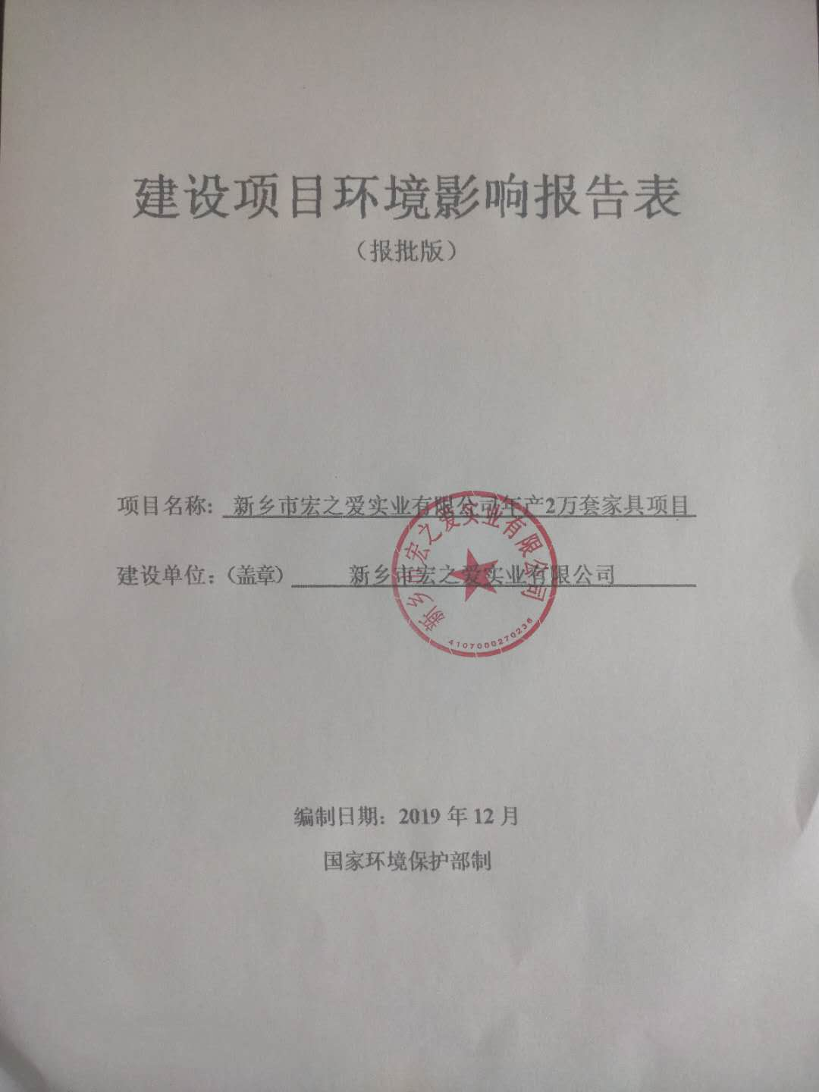
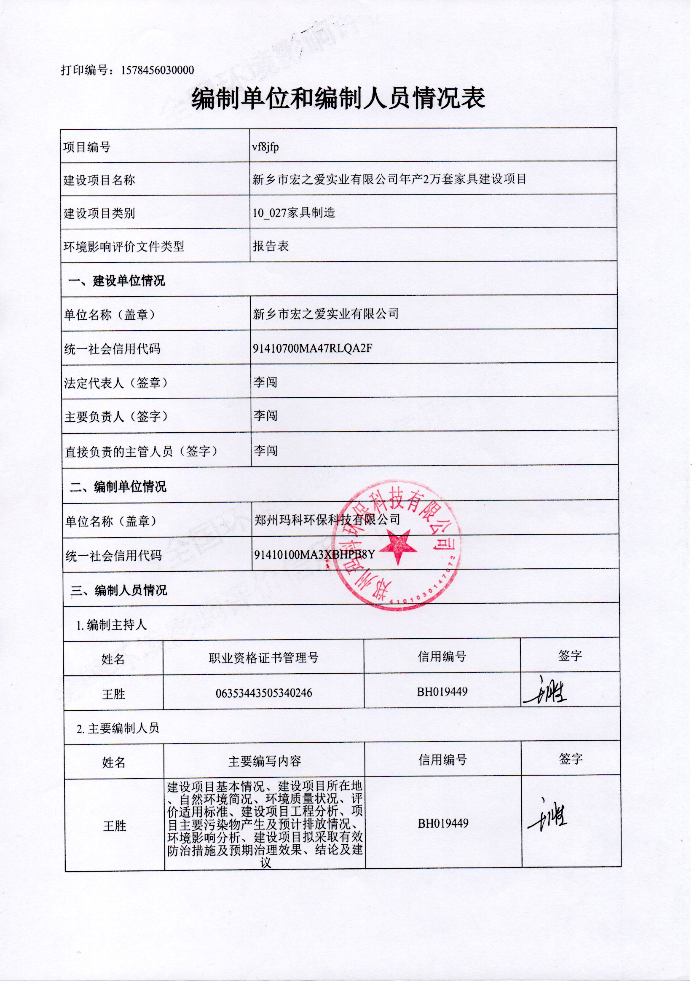
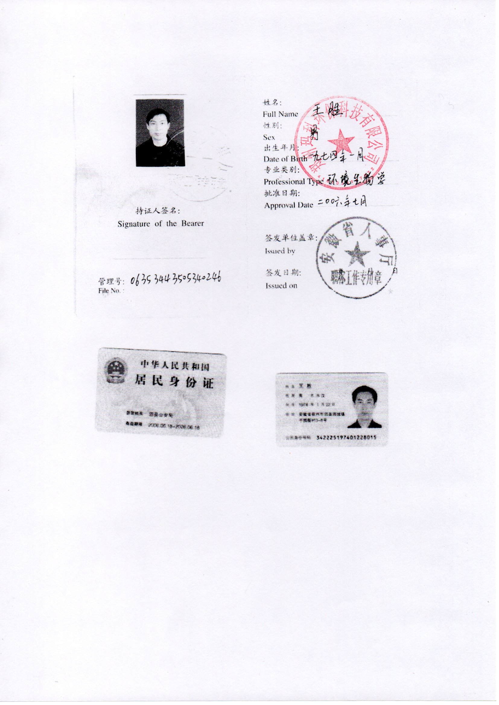
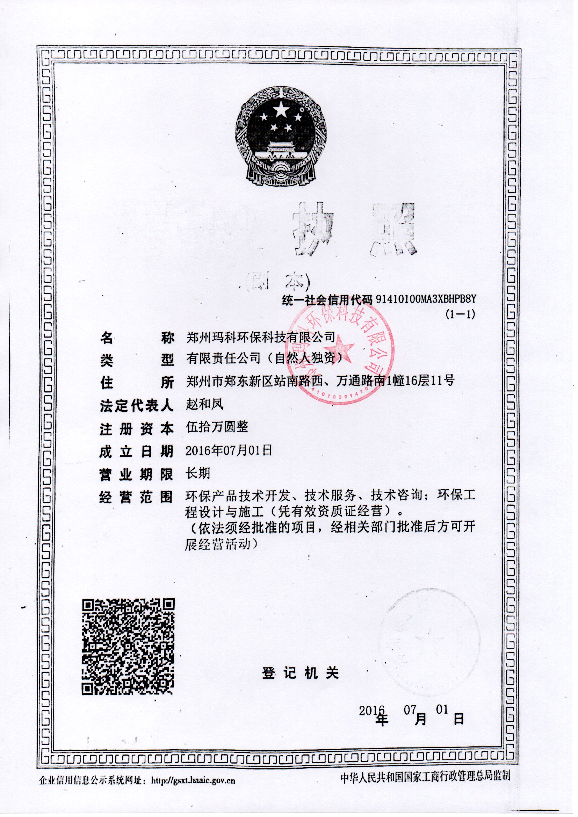

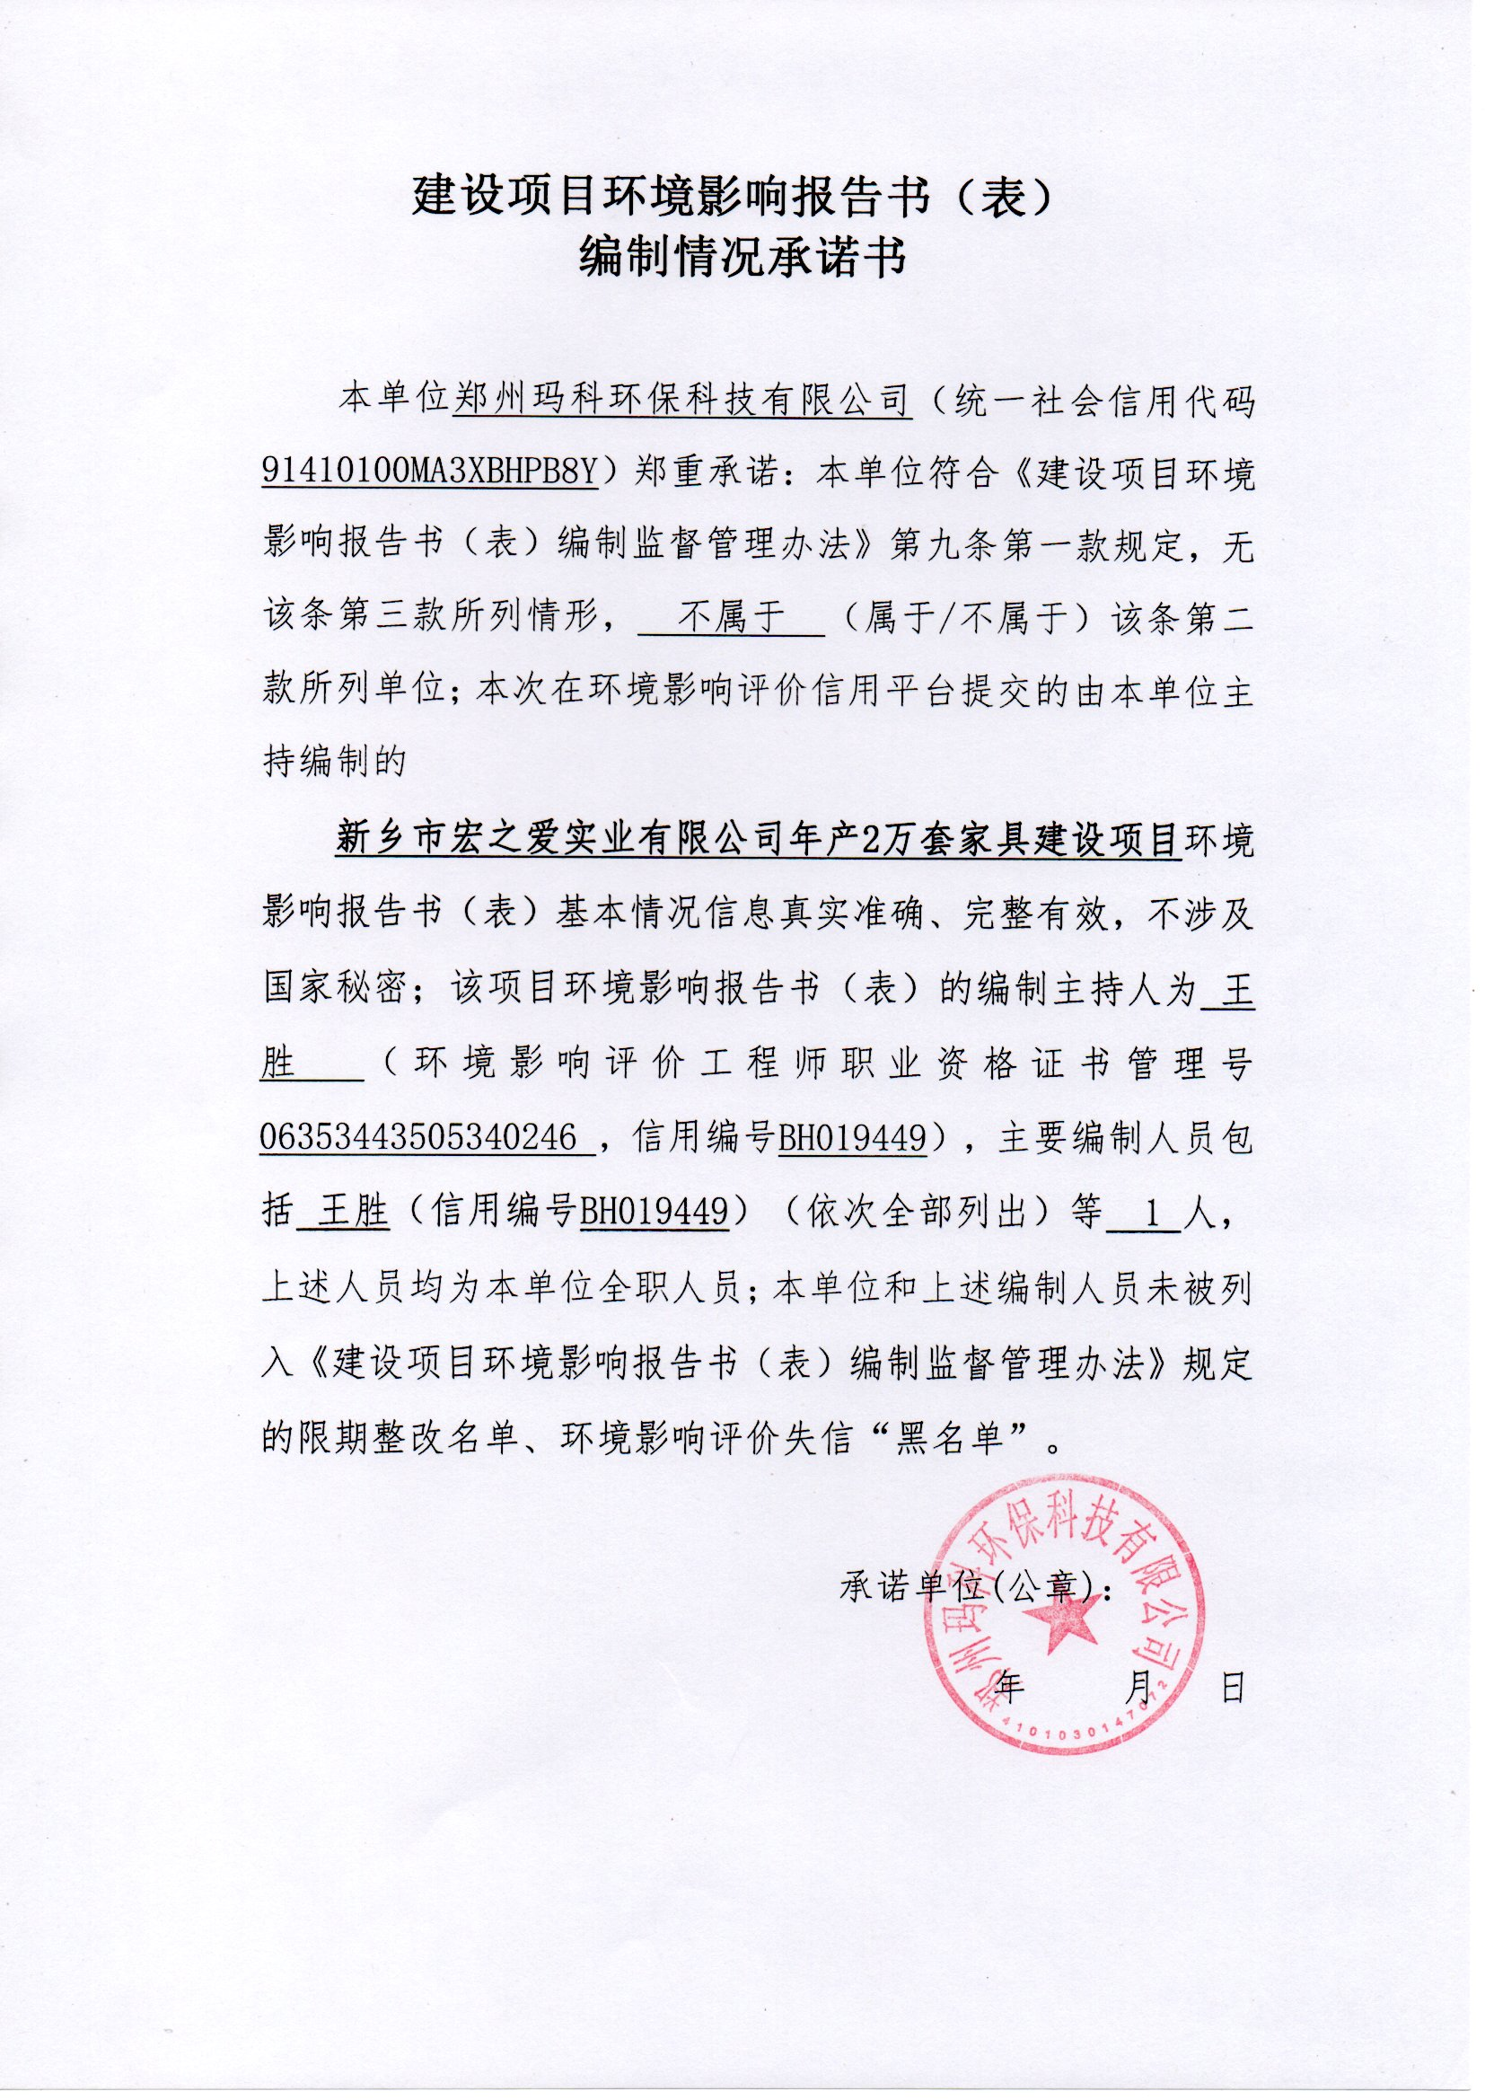
《建设项目环境影响报告表》编制说明

《建设项目环境影响报告表》由具有从事环境影响评价工作资质的单位编制。
- 项目名称——指项目立项批复时的名称，应不超过30个字（两个英文字段作一个汉字）。
- 建设地点——指项目所在地详细地址，公路、铁路应填写起止地点。
- 行业类别——按国标填写。
- 总投资——指项目投资总额。
- 主要环境保护目标——指项目区周围一定范围内集中居民住宅区、学校、医院、保护文物、风景名胜区、水源地和生态敏感点等，应尽可能给出保护目标、性质、规模和距厂界距离等。
- 结论与建议——给出本项目清洁生产、达标排放和总量控制的分析结论，确定污染防治措施的有效性，说明本项目对环境造成的影响，给出建设项目环境可行性的明确结论。同时提出减少环境影响的其他建议。
- 预审意见——由行业主管部门填写答复意见，无主管部门项目，可不填。
- 审批意见——由负责审批该项目的环境保护行政主管部门批复。
建设项目基本情况
项目名称 | 新乡市宏之爱实业有限公司年产2万套家具建设项目
建设单位 | 新乡市宏之爱实业有限公司
法人代表 | 李闯 |  |  | 联系人 |  |  | 李闯
通讯地址 | 新乡市平原示范区韩董庄镇府庄村北500米路东
联系电话 | 13373932456 |  | 传真 | / |  | 邮政编码 |  | 453500
建设地点 | 新乡市平原城乡一体化示范区韩董庄镇府庄村北500米路东
立项审批  部门 | 新乡市平原城乡一体化示范区管理委员会 |  |  | 项目代码 | 2019-410773-21-03-058953
建设性质 | 新建■改扩建□技改□ |  |  | 行业类别及代码 | C2110木质家具制造
占地面积 | 22.16亩 |  |  | 绿化面积(m²) | /
总投资  （万元） | 100 | 其中环保投资（万元） |  | 30 | 环保投资占总投资比例 |  |  |  | 30%
评价经费（万元） | / | 预期投产  日期 |  | /
项目内容及规模
1.项目由来
新乡市宏之爱实业有限公司拟投资100万元，在新乡市平原城乡一体化示范区建设年产2万套家具项目。本项目租用土地及厂房进行生产，施工期无需土建，也不再对厂房进行装修，只需进行设备安装（租房协议见附件1）。项目的建设具有良好的经济效益和广阔的市场前景。
项目已经在新乡市平原城乡一体化示范区管理委员会备案，项目代码：2019-410773-21-03-058953（详见附件2）。项目位于新乡市平原城乡一体化示范区韩董庄镇府庄村北500米路东，占地面积22.16亩，建筑面积10720m²。
根据《中华人民共和国环境保护法》、《中华人民共和国环境影响评价法》和国务院令第 253 号《建设项目环境保护管理条例》等法律法规要求，本项目须进行环境影响评价。根据《建设项目环境影响评价分类管理名录》（2017），该项目属于“十 家具制造业”类别中的“27、家具制造”，有电镀或喷漆工艺且年用油性漆量（含稀释剂）10 吨及以上的应编制环境影响报告书，其他应编制环境影响报告表。
受新乡市宏之爱实业有限公司委托（委托书见附件1），我公司承担了该项目的环境影响评价工作。经过现场调查及收集资料，本着“科学、公正、客观”的态 度，按照环境影响评价的相关技术规范要求，编制完成了《新乡市宏之爱实业有限公司年产2万套家具建设项目环境影响报告表》。
2、项目基本情况
本项目位于新乡市平原城乡一体化示范区韩董庄镇府庄村北500米路东，用地类型为建设用地，本项目租用土地及厂房进行生产和办公，施工期无需土建，也不再对厂房进行装修，只需进行设备安装（租赁协议见附件3）。项目生产规模为年产2万套家具。项目基本情况见表1。
表1 项目基本情况一览表
序号 | 项目 | 工程内容
1 | 项目名称 | 新乡市宏之爱实业有限公司年产2万套家具建设项目
2 | 建设性质 | 新建
3 | 所属行业 | C2110木质家具制造
4 | 建设地点 | 新乡市平原城乡一体化示范区韩董庄镇府庄村北500米路东
5 | 建设单位 | 新乡市宏之爱实业有限公司
6 | 总投资 | 100万元
7 | 劳动定员及工作制度 | 劳动定员30人，单班生产，每天工作8h，年工作日280天
8 | 占地面积 | 占地面积22.16亩，建筑面积10720平方米
3、项目组成
项目由主体工程、辅助工程、公用工程和环保工程组成，项目组成及建设内容见表2。
表2 项目组成一览表
项目组成 |  | 工程内容
主体工程 | 生产厂房 | 单层，有3个，每个2500m²，总建筑面积7500m²
主体工程 | 仓库 | 单层，有1个，总建筑面积2500m²
主体工程 | 办公用房 | 2栋，总建筑面积1440m²
公用工程 | 供水 | 统一供水，由供水管网供给
公用工程 | 供电 | 由供电系统统一供电
环保工程 | 废水治理 | 设置化粪池，生活污水经化粪池处理后定期清运
环保工程 | 粉尘治理 | 集气罩+袋式除尘器+15米排气筒
环保工程 | 噪声治理 | 设备置于密闭车间内、设置基础减振措施
环保工程 | 固废处置 | 项目边角料和木屑收集后出售；废胶水桶统一收集后由供应商回收；生活垃圾定期由环卫部门清运。
4、厂区平面布置图
（1）本项目租用土地及厂房进行生产，施工期无需土建，也不再对厂房进行装修，只需进行设备安装。本项目厂区由木工车间、打包车间、仓库等辅助设施组成。
（2）平面布置合理性分析：
项目生产车间布局根据由原料至成品的顺序设置，生产工艺由北向南由东向西布局，平面布置图见附图二。
5、工作制度及职工人数
本项目劳动定员30人，年工作日为280天，夜间不生产，每天工作8小时。
6、项目生产规模及产品方案
本项目年产2万套家具，主要产品为床头柜和办公家具。项目产品方案见表3。
表3 项目主要产品及生产规模一览表
序号 | 产品名称 | 产品规格 | 生产规模（套/年）
1 | 民用家具 | HO-1 | 1万
2 | 办公家具 | SN-1 | 1万
7、项目主要生产设备
本项目主要设备见表4。
表4 项目主要设备一览表
序号 | 设备名称 | 规格型号 | 数量（台/套）
1 | 电子锯 | NP270 | 4
2 | 冷压机 | YJ989-9 | 6
3 | 排钻 | MZB73213A | 11
4 | 封边机 | 南兴NB5J | 12
5 | 推台锯 | NB5J | 9
6 | 地锣立铣机 | MX5115 | 10
7 | 打磨机 | M1N2015 | 5
8 | 雕刻机 | HD-1825 | 5
9 | 空压机 | KF1G75208 | 5
10 | 吊锣立铣机 | MX5068 | 5
8、项目主要原辅材料消耗
本项目主要原辅材料消耗见表5。
表5 本项目主要原辅材料消耗表
序号 | 原料名称 | 年使用量 | 备注
1 | 环保密度板 | 8000m³ | 外购
2 | 五金件 | 2万套 | 外购
3 | 白乳胶 | 2t/a | 外购
4 | 包装材料 | 1t/a | 外购
主要原材料的物化性质：
白乳胶：白乳胶一种水溶性胶粘剂，主要成分是以乙烯和乙酸乙烯在高压下共聚而成的树脂，呈浅棕色或白色（加入钛白粉）。白乳胶可常温固化、固化较快、粘接强度较高，粘接层具有较好的韧性和耐久性且不易老化。它是以水为分散剂，使用安全、无毒、不燃、清洗方便，常温固化，对木材有很好的黏着力，胶接强度高，固化后的胶层无色透明，韧性好，不污染被粘接物；乳液稳定性好，储存期可达半年以上。因此，广泛地用于印刷装订和家具制造，用作纸张、木材、布、皮革、陶瓷等的黏合剂。项目白乳胶一种水溶性胶粘剂，它是以水为分散剂，使用安全、无毒，使用过程中几乎无有毒有害气体产生。
9、与备案及产业政策相符性分析
（1）本项目建设内容与备案内容相符性分析见下表6。
表6 本项目建设内容与备案相符性分析
备案内容 | 本项目建设内容 | 对照结果
厂房面积11440平方米 | 总面积10000平方米，办公、职工宿舍约1440平方米，总计11440平方米 | 一致
生产工艺：外购环保型板→切割→封边→打孔→铣型→打磨→包装→成品。 | 生产工艺：外购环保型板→切割→封边→打孔→铣型→打磨→包装→成品。 | 一致
主要设备：电子锯、封边机、推台锯、地锣立铣机、吊锣立铣机、排钻、冷压机、空压机、打磨机、雕刻机、叉车等相关设备。 | 主要设备：电子锯、封边机、推台锯、地锣立铣机、吊锣立铣机、排钻、冷压机、空压机、打磨机、雕刻机、叉车等相关设备。 | 基本一致
（2）产业政策相符性分析
根据《产业结构调整指导名录》（2019年本），本项目不属于鼓励类、限制类和淘汰类，属允许类，符合国家产业政策，具体分析见下表7。
表7 产业政策条款中限制类和淘汰类的条款
类 别 | 条 款 | 内 容 | 本项目情况 | 相符性
鼓励类 | / | 查无相关对应条款 | 外购环保型板  切割、封边、打孔、铣型、打磨、包装成品入库 | 不属于鼓励类
限制类 | / | 查无相关对应条款 | 外购环保型板  切割、封边、打孔、铣型、打磨、包装成品入库 | 不属于限制类
淘汰类（落后生产工艺装备） | / | 查无相关对应条款 | 外购环保型板  切割、封边、打孔、铣型、打磨、包装成品入库 | 不属于淘汰类
淘汰类（落后产品） | / | 查无相关对应条款 | 外购环保型板  切割、封边、打孔、铣型、打磨、包装成品入库 | 不属于淘汰类
（3）与新环[2015]342号文的对照分析
与《新乡市环境保护局关于印发深化建设项目环境影响评价审批制度改革实施细则的通知》新环[2015]342号（以下简称《通知》）对照分析如下。
表8 与《通知》对比分析一览表
项目 | 与本项目相关条文 |  | 项目情况 | 对比
新乡市主体功  能区分 | 重点开发区域：  （1）工业准入优先区：我市范围内的省级产业集聚区、市级人民政府规范设立的专业园区。  （2）城市人居功能区：新乡市市区（含平原城乡一体示范区）、县城建成区，以及规划区中以居住、商贸、文教科研为主的区域。 |  | 本项目位于新乡市平原示范区韩董庄镇府庄村北500米路东，不属于农产品主产区。 | 不属于农产品主产区
新乡市主体功  能区分 | 限制开发区：农产品主产区：辉县市、获嘉县、原阳县、延津县、封丘县。（不含产业集聚区、专业园区和县城建成区以及规划区中以居住、商贸、文教科研为主的区域）。 |  | 本项目位于新乡市平原示范区韩董庄镇府庄村北500米路东，不属于农产品主产区。 | 不属于农产品主产区
韩董庄水源地保护区 | 平原新区丽华水厂地下水井群(共21眼井)二级保护区范围：一级保护区外，Q6~Q10取水井外围550米外公切线、南至黄河大堤北岸、北至郑焦高速公路的区域，Q12~Q15取水井外围550米外公切线、南至郑焦高速公路、北至310省道的区域；Q1取水井外围500米、北至310省道的区域。 |  | 项目距该水源地一级保护区外边界最近距离为1600m。 | 不在保护区范围内
污染防治（控）重点单元 | 水污染 | 卫河流域：新乡市区、新乡县、卫辉市、辉县市、获嘉县 | 本项目位于新乡市平原示范区韩董庄镇府庄村北500米路东 | 不属于
污染防治（控）重点单元 | 大气污染 | 新乡市域全部 | 本项目位于新乡市平原示范区韩董庄镇府庄村北500米路东 | 属于
污染防治（控）重点单元 | 重金属污染 | 新乡县、凤泉区（铅镉污染控制区） | 本项目位于新乡市平原示范区韩董庄镇府庄村北500米路东 | 不属于
工业项目分类 | 一类工业项目：粮食及饲料加工（不含发酵工艺的）；植物油加工；肉禽类、蛋品加工；乳制品加工；木、竹、藤、棕、草制品制造（不含化学处理工艺的）；纸制品（不含化学处理工艺的）；工艺品制造（无电镀、喷漆工艺和机加工的）；二类工业项目：含发酵工艺的粮食及饲料加工；屠宰；调味品、发酵制品制造；酒精饮料及酒类制造；果菜汁及其他软饮料制造；竹、藤、棕、草制品制造（含化学处理工艺的）；商品浆造纸：纸制品（含化学处理工艺的）；工艺品制造（含电镀、喷漆工艺和机加工的）；轮胎制造、再生橡胶制造、橡胶加工；三类工业项目：生物质纤维素乙醇制造、制浆制造、造纸（不含商品浆造纸）；含制革、毛皮鞣制的皮革、毛皮、羽毛（绒）制品 |  | 本项目外购环保型板切割、封边、打孔、铣型、打磨、包装成品入库 | 属于一类工业项目中木、竹、藤、棕、草制品制造（不含化学处理工艺的）
由上表可知，本项目位于新乡市平原示范区韩董庄镇府庄村北500米路东，不属于农产品主产区。按照《通知》的要求，本项目与农产品主产区的环境准入政策要求相符性分析见下表9。
表9 与农产品主产区环境准入政策要求相符性分析
类别 | 内容 | 本项目情况 | 对比结果
简化部分审批程序 | 依据环保部《建设项目环境影响评价分类管理名录》规定，对填报环境影响登记表的项目，简化审批程序，即报即受理。 | 本项目属于家具生产项目，应编制报告表 | 符合准入条件
严控重污染项目 | 不予审批《工业项目分类清单》中三类工业的新建项目和涉及重金属、持久性有机污染物排放等影响粮食生产安全的二类工业新建项目（矿产资源点状开发项目和符合省、市重大产业布局的项目除外）。 | 本项目不会影响粮食生产安全。 | 符合准入条件
严控部分区域重污染项目 | 在《水污染防治重点单元》区域内不予审批屠宰、酿造、含发酵工艺的粮食加工等废水排放量大且废水无法进入集中式污水处理厂处理的项目。 | 本项目属于家具生产项目，无生产废水排放。生活污水定期清运。 | 符合准入条件
由上表可知，本项目不属于《通知》中所列不予审批的项目，符合审批条件。
（4）、与《新乡市环境污染防治攻坚战三年行动实施方案》（2018-2020）的对照分析
与《新乡市环境污染防治攻坚战三年行动实施方案》（2018-2020）中二、坚决打赢蓝天保卫战中的相关项对照分析如下表10所示。
表10 与坚决打赢蓝天保卫战中有关项相符性分析
类别 | 内容 | 本项目情况 | 对比结果
严格环境准入门槛 | 禁止建设生产和使用高 VOCs含量的溶剂型涂料、油墨、胶黏剂项目。其他新、改、扩建排放 VOCs 的项目，应从源头加强控制，使用低（无）VOCs 含量的原辅材料，配套安装高效收集、治理设施，其中新建涉 VOCs 排放的工业企业要入园区，实行区域内VOCs 排放总量倍量消减替代 | 本项目位于新乡市平原示范区韩董庄镇府庄村北路东，属于新建项目，本项目生产家具所使用环保型白乳胶 | 满足要求
强化其他工业行业 VOCs 综合治理 | 加强对纺织印染、木材加工等行业的VOCs治理力度，全面提升企业清洁生产水平。纺织印染行业应重点加强化纤纺丝、热定型、涂层等工序VOCs 排放治理；木材加工行业应重点加强干燥、涂胶、热压过程VOCs 排放治理。有机原料、中间产品与成品全部密闭储存，有效控制产品储存VOCs逸散。产生VOCs的工序须密闭操作，并对相关废气进行有效收集和处理，建设吸附回收、吸附燃烧等高效治理设施，确保稳定达标排放 | 本项目属于其他行业，涉及VOCs 排放的生产工序采用集气罩负压收集，经1根15m排气筒有组织排放；项目各项废气均进行了收集治理，能够达标排放 | 满足要求
继续开展严厉打击违法倾倒、转移危险废物（废液）工作 | 认真开展严厉打击违法倾倒、转移危险废物（废液）专项行动，对涉及产生危险废物和高浓度废液的工业企业开展全面排查，就企业危险废物和高浓度废液的种类、数量和处理处置方式等建立台账，并实行月申报备案制度，在每月月底前向当地环保部门报告当月本企业危险废物和高浓度废液的种类、数量和处理处置方式，从制度上确保企业产生的危险废物和高浓度废液得到有效处理，杜绝违法倾倒、转移等现象发生 | 本项目产生的危废收集于危废暂存间，定期交于有资质单位处理，企业建立危废管理台账，定期向环保部门汇报 | 满足要求
严格实施施工扬尘管理 | 严格落实新建和在建建筑、市政、拆除、公路、水利等各类工地周边围挡、物料堆放覆盖、土方开挖湿法作业、路面硬化、出入车辆清洗、渣土车辆密闭运输“六个百分百”， 城市规划区内建筑工地禁止现场搅拌混凝土、禁止现场配制砂浆“两个禁止” | 本项目施工建设过程中执行工地周边围挡、物料堆放覆盖、土方开挖湿法作业、路面硬化、出入车辆清洗、渣土车辆密闭运输“六个百分百” | 满足要求
由上表可知，本项目符合《新乡市环境污染防治攻坚战三年行动实施方案》（2018-2020）中有关政策要求。
（5）、与《“十三五”挥发性有机物污染防治工作方案》（环大气〔2017〕121号）相符性分析。
本次评价将本项目的情况与《“十三五”挥发性有机物污染防治工作方案》（环大气〔2017〕121号）与本项目有关的条文进行了对比，对比情况如下表11。
表11 与深化工业污染治理与加强扬尘综合治理有关项相符性分析
与本项目相关条文 | 本项目建设情况 | 对比结果
1、重点地区。京津冀及周边、长三角、珠三角、 成渝、武汉及其周边、辽宁中部、陕西关中、长株潭等区域，涉及北京、天津、河北、辽宁、上海、江苏、浙江、安徽、山东、河南、广东、湖北、湖南、重庆、四川、陕西等16个省（市） | 本项目位于新乡市平原示范区韩董庄镇府庄村北路东 | 属于
2、重点行业。重点推进石化、化工、包装印刷、工业涂装等重点行业以及机动车、油品储运销等交通源VOCs污染防治，实施一批重点工程。各地应结合自身产业结构特征、VOCs排放来源等，确定本地VOCs控制重点行业；充分考虑行业产能利用率、生产工艺特征以及污染物排放情况等， 结合环境空气质量季节性变化特征， 研究制定行业生产调控措施 | 本项目为生产家具，不属于石化、化工、包装印刷、工业涂装等重点行业 | 不属于
3、重点污染物。加强活性强的VOCs排放控制，主要为芳香烃、烯烃、炔烃、醛类等。各地应紧密围绕本地环境空气质量改善需求，基于O3和PM2.5来源解析，确定VOCs控制重点。对于控制O3而言，重点控制污染物主要为间/对-二甲苯、乙烯、丙烯、甲醛、甲苯、乙醛、1,3-丁二烯、1,2,4-三甲基苯、邻-二甲苯、苯乙烯等；对于控制PM2.5而言，重点控制污染物主要为甲苯、正十二烷、间/对-二甲苯、苯乙烯、正十一烷、正癸烷、乙苯、邻-二甲苯、1,3-丁二烯、甲基环己烷、正壬烷等。同时，要强化苯乙烯、甲硫醇、 甲硫醚等恶臭类 VOCs 的排放控制 | 本项目废气污染物主要为白乳胶，白乳胶不属于重点污染物 | 不属于
4、严格建设项目环境准入。提高VOCs排放重点行业环保准入门槛，严格控制新增污染物排放量。重点地区要严格限制石化、化工、包装印刷、工业涂装等高VOCs排放建设项目。新建涉VOCs排放的工业企业要入园区。未纳入《石化产业规划布局方案》的新建炼化项目一律不得建设。严格涉VOCs建设项目环境影响评价，实行区域内VOCs排放等量或倍量削减替代，并将替代方案落实到企业排污许可证中，纳入环境执法管理。新、改、扩建涉VOCs排放项目，应从源头加强控制，使用低（无）VOCs含量的原辅材料，加强废气收集，安装高效治理设施 | 本项目位于新乡市平原示范区韩董庄镇府庄村北路东，属于新建项目，本项目生产家具所使用白乳胶产生的废气经1根15m排气筒排放。项目 VOCs总量实行倍量替代，项目各项废气均进行收集并设有有效的治理措施。 | 符合环境准入条件
5、因地制宜推进其他工业行业VOCs综合治理。  各地应结合本地产业结构特征和VOCs治理重点，因地制宜选择其他工业行业开展VOCs治理。电子行业应重点加强溶剂清洗、光刻、涂胶、涂装等工序VOCs排放控制；制鞋行业应重点加强鞋面拼接、成型、组底、喷漆、发泡、注塑、印刷、清洗等工序VOCs排放治理；纺织印染行业应重点加强化纤纺丝、热定型、涂层等工序VOCs排放治理；木材加工行业应重点加强干燥、涂胶、热压过程VOCs排放治理 | 项目所需白乳胶产生的废气经1根15m排气筒排放 | 满足要求
由上表可知，本项目符合《“十三五”挥发性有机物污染防治工作方案》中有关政策要求。
（6）、与《河南省2019年大气污染防治攻坚战实施方案》豫环攻坚办（2019）25号文的对照分析。
表12 与豫环攻坚办（2019）25号文的对照分析
主要任务 | 与本项目相关条文 | 本项目情况 | 相符性
24. 强化工地扬尘污染防治 | 严格落实施工工地“六个百分之百”（施工现场百分之百围挡，物料堆放百分之百覆盖，裸露地面百分之百绿化或覆盖，进出车辆百分之百冲洗，拆除和土方作业百分之百喷淋，渣土运输百分之百封闭）、开复工验收、“三员”（扬尘污染防治监督员、网格员、管理员）管理、扬尘防治预算管理等制度，建成“两个禁止”（禁止现场搅拌混凝土、禁止现场配置砂浆）信息化监管平台。 | 本项目是租用厂房，企业不涉及土石方作业 | 相符
31. 开展工业企业无组织排放治理 | 2019年10月底前，全省工业企业完成物料运输、生产工艺、堆场环节的无组织排放深度治理，全面实现“五到位、一封闭”。“五到位”即：生产过程收尘到位，生产工艺产尘点设置集气罩并配备除尘设施，不能有可见烟尘外逸；物料运输抑尘到位，粉状、粒装物料及燃料运输采用密闭皮带、密闭通廊。管状袋式输送机或密闭车厢、真空罐车、气力输送等密闭方式，汽车、火车、皮带输送机等卸料点设置集气罩或密闭罩，并配备除尘设施；厂区道路除尘到位，路面实施硬化，定期进行洒水清扫，出口处配备车轮和车身清洗装置；裸露土地绿化到位，厂区内可见裸露土地全部绿化，确实不能绿化的尽可能硬化；无组织排放监控到位，因企制宜安装视频、空气微站、降尘缸、TSP（总悬浮颗粒物）等监控设施。“一封闭”即：厂区内贮存的各类易产生粉尘的物料及燃料全部密闭，禁止露天堆放。对无组织排放达不到要求的企业，严格按照《中华人民共和国大气污染防治法》予以处罚，并责令停产整改 | 本项目切割、打孔、打磨工序产生粉尘采用集气罩+袋式除尘器治理 | 相符
33. 开展VOCs专项治理 | 2019年6月底前，全省石油化学、石油炼制、表面涂装、印刷、化工、制药等工业企业，全面完成VOCs无组织排放治理，原料、中间产品与成品应密闭储存，排放VOCs的生产工序要在密闭空间或设备中实施，对产生的含VOCs废气进行净化处理，达到河南省工业企业挥发性有机物专项治理工作中排放建议值要求 | （1）本项目白乳胶存于密闭容器中，采用密闭容器输送。  （2）本项目有组织排放有机废气采用集气罩+UV光催化氧化+活性炭吸附罐处理。排放时达到河南省工业企业挥发性有机物专项治理工作中排放建议值要求。 | 相符
47. 强化重污染天气应急管控 | （2）科学制定减排措施。按照“多排多限、少排少限、不排不限”的原则，科学制定应急减排措施，严禁“一刀切”。应急减排措施应有效减少企业生产活动全过程的污染物排放，同行业内企业应根据污染物排放绩效水平进行排序，优先管控绩效较差的企业；企业内部应优先选取污染物排放量较大且能够快速安全减排的工艺环节；对由于生产工艺等因素无法快速实现停限产的化工等企业，尽可能通过提高治污效率减少污染物排放，也可实施便于操作的分阶段、分轮次轮流停产方案。对已达到绿色环保引领要求的企业，原则上不再纳入橙色以下应急管控。  （4）强化大宗物料运输应急减排。钢铁、建材、焦化、有色、化工、矿山等涉及大宗物料运输的重点用车企业以及城市物流配送企业要制定错峰运输方案，纳入当地应急管控清单，在橙色及以上重污染天气预警期间，原则上不允许柴油货车进出厂区（保证安全生产运行、运输民生保障物资或特殊需求产品的国五及以上车辆除外）。秋冬季期间每日登记所有柴油货车进出情况。 | 在重污染天气，企业按照政府制定的减排措施严格执行，优先选取污染物排放量较大且能够快速安全减排的工艺环节进行停限产；且在车辆出入口安装有视频监控系统，秋冬季实时记录车辆进出情况。 | 相符
48. 实施工业企业差异化错峰生产 | 实施秋冬季差异化错峰生产。2019年9月底前，制定《河南省2019年重点行业差异化错峰生产指导意见》，重点对全省钢铁、焦化、铸造、建材、有色、医药（农药）等行业实施差异化错峰生产，对符合错峰生产豁免条件的，原则上免于错峰，严禁采取“一刀切”方式。对各类污染物不能稳定达标排放，未达到排污许可管理要求，或未按期完成2019年大气污染治理改造任务的，采取最严级别错峰生产措施。对属于《产业结构调整指导目录》限制类的，要提高限产比例或实施停产。各省辖市要结合本地产业结构和企业污染排放绩效情况，制定错峰生产实施方案，细化落实到企业具体生产线、工序和设备，并明确具体的安全生产措施，10月底前报省生态环境厅、工业和信息化厅备案。 | 本项目将依照政府要求，实施错峰生产。 | 相符

与项目有关的原有污染情况及主要环境问题
本项目为新建项目，利用现有厂房进行生产（本项目租用本村村民已建空厂房），故不存在与本项目有关的原有污染情况（租赁协议见附件3）。
新乡市宏之爱实业有限公司年产2万套家具建设项目总投资100万元，项目主要生产民用家具，办公家具等。建设内容主要包括木工车间、打包车间共4座生产车间及配套的辅助设施。新乡市宏之爱实业有限公司平面布置见图3。

建设项目所在地自然环境社会环境概况
自然环境简况（地形、地貌、地质、气候、气象、水文、植被、生物多样性等）：
1、地理位置
新乡市平原示范区（原平原新区）位于新乡市的最南端，原阳县西南部，黄河大桥以北，与省会郑州一河之隔。新乡市平原示范区距郑州市中心火车站仅35公里，新乡市中心45公里，地理坐标为东经 113°74′-114°77′，北纬 35°01′-35°06′。
2、地形地貌
新乡市平原示范区地处华北大平原的南端，黄河下游，系黄淮平原的组成部分，地貌型原为黄河故道，沙丘密布，地势总体上自南向北，由西向东倾斜，海拔高程由100.99m逐步降为71.84m，规划区内地势比较平坦。地层为第四纪黄河冲积物，按其土质特征及物理力学性质差异将本场地土划分为6个工程地质单元层，根据《中国地震烈度区划图》查得，规划区抗震设防烈度为8度，设计基本地震加速度值为0.2g，设计地震分为第一组。
3、气候气象
项目区域气候类型属温暖带大陆性季风气候，四季分明，春季干旱多风沙，气温回升快而不稳；夏季炎热、多雨、气温高；秋季天气凉爽多情天，降温快，温度适中，日差较大；冬季寒冷干燥，雨雪稀少。常年气象数据如下：
年平均气温为14.4℃，历年最高气温44.1℃，最低气温-18.9℃。多年平均降水量为549.9毫米，年际最大降水量为874.8毫米（1964年），最少的降水量为282.9毫米（1966年），且年降水时空分布不均，夏季6、7、8三个月降水多而集中，占全年总降水量的57.6%，全年平均降水日为75天。全年主导风向为东北风，次主导风向为西南风，年平均风速2.4m/s，瞬时最大风速：17m/s；年均日照数：2540h；年均气压：1004.1hPa，极端最高气压：1032.2hPa，极端最低气压：984.3hPa；年际湿度范围：58-62%，年均相对湿度：60.1%。
4、地表水
该地区属黄河流域，境内河流除黄河为天然河流外，其他河流均为人工引黄灌溉沟渠。
黄河：是原阳县与郑州市的界河，自本县西侧入境，沿县境南侧东行，县境内黄河河段长60.2km，多年平均流量1434m³/s。黄河水位比堤北地面高5~7m，是本县地下水的侧向补给源，全长59km，常年排泄地下水和汛期洪水。
文岩渠：源于本县西部祝楼村南，往东北行至安东庄出境，境内渠长36km，主要为排涝渠道，也兼做引黄灌溉之用。
引黄灌溉渠道：原阳县境内现有6个引黄闸，已建成堤南、韩董庄、祥符朱三大引黄灌区，灌区内渠道纵横，仅干支渠就将近300条，总长约800km。
新一干渠：为新乡市第五水厂饮用水渠，自黄河取水口取水，送入福宁集南岳蓄水池，作为饮用水源。
5、地下水
该地区地下水均属于孔隙水类型：浅层地下水埋藏于地表以下0~50米左右，绝大部分为矿化度小于1克/升的低矿化度淡水，多属H₂CO₃型水，水质较佳，适用于农田灌溉和生活用水，其主要补给形式为大气降水和河水渗漏，紧邻黄河，县域多为黄河滩涂地，是主要的地下水源补给区。中层水埋于地下50~100米深的含砂砾岩、中细砂中，矿化度较浅层水高，但一般小于2.0g/L，水化学类型为HCO₃~Na，Mg型水，水质较差，为工业开发用水；深层水埋于地表100米以下各地层中的含水砂层，为高水头承压水层，不受降水直接影响，补给途径远，目前尚开发利用。
6、土壤、植被、动植物
该地区的土壤分两大类：潮土和风沙土。潮土类土壤面积所占比例较大，分布在全县各个乡、镇。其地势平坦、土层深厚，土质偏碱性，适宜多种农作物、林木和其他植物。区域内植被多为农作物栽培植被片，成片林植被分布在故道沙区。其余植被系统为人工植被，人工栽培的杨类、旱柳与农作物组成的大面积的人工农田林网。
经现场勘查，项目区域内未发现珍稀、濒危野生动物，当地的陆生动物主要为适应农业及灌草丛生活的种类，属于广布性物种。
根据现场勘察及调查资料，项目区周边500m范围内未发现列入《国家重点保护野生植物名录》和《国家重点保护野生动物名录》的动植物。

环境质量状况
建设项目所在地区域环境质量现状及主要环境问题（环境空气、地表水、声环境、生态环境等）
1、空气环境质量现状
根据新乡市环保局发布的《新乡市2019年环境质量年报》，区域空气质量现状数据如下表13所示。
表13 区域空气质量现状评价表
污染物 | 年评价指标 | 现状浓度 | 标准值 | 占标率 | 达标情况
PM₁₀ | 年平均质量浓度 | 101μg/m³ | 70μg/m³ | 165.7% | 超标
PM_{2.5} | 年平均质量浓度 | 56μg/m³ | 35μg/m³ | 188.6% | 超标
SO₂ | 年平均质量浓度 | 16μg/m³ | 60μg/m³ | 46.7% | 达标
NO₂ | 年平均质量浓度 | 44μg/m³ | 40μg/m³ | 125% | 超标
CO | 第95百分位浓度 | 2.08μg/m³ | 4μg/m³ | 75% | 达标
O₃ | 第95百分位浓度 | 178μg/m³ | 160μg/m³ | 130.6% | 超标
其中，PM₁₀、PM_{2.5}和NO₂均不能满足《环境空气质量标准》（GB3095-2012）二级标准要求。根据《环境影响评价技术导则 大气环境》（HJ2.2-2018），本项目所在区域属于未达标区。
颗粒物 PM₁₀平均浓度101微克/立方米，同比下降4微克/立方米，降幅3.8%；PM_{2.5}平均浓度56微克/立方米，同比下降5微克/立方米，降幅8.2%；SO₂平均浓度16微克/立方米，同比下降3微克/立方米，降幅15.8%；NO₂平均浓度44微克/立方米，同比下降5微克/立方米，降幅10.2%；O₃第90百分位浓度为178微克/立方米，同比下降24微克/立方米，降幅11.9%，CO第95百分位浓度2.08毫克/立方米，同比下降0.22毫克/立方米，降幅9.6%。优、良天数204天。
目前，新乡市正在实施《新乡市蓝天工程计划》、《新乡市2018年大气污染防治攻坚战实施方案》、《“十三五”挥发性有机物污染防治工作方案》、《新乡市环境污染防治攻坚战三年行动实施方案（2018-2020年）》等一系列措施，将不断改善区域空气质量。预计2020年可以达到《新乡市环境污染防治攻坚战三年行动实施方案（2018-2020年）》中：“全市PM_{2.5}年均浓度达到55微克/立方米以下，PM₁₀年均浓度达到101微克/立方米以下，全年优良天数比例达到66%以上”的目标要求。
2、地表水环境质量现状
本项目距离最近的地表水体为天然渠，水体功能类别为Ⅲ类，评价引用新乡市环境保护监测站对天然渠韩董庄责任断面的自动监测数据，数据见下表14。
表14 天然渠韩董庄责任断面（2019年12月份） 单位：mg/L
监测因子 | COD | NH₃-N | TP
监测数据 | 12 | 0.14 | 0.126
执行标准 | 20 | 1.0 | 0.2
达标情况 | 达标 | 达标 | 达标
由上表可知，天然渠韩董庄责任断面水质达标，目前新乡市正在推进实施《新乡市人民政府关于打赢水污染防治攻坚战的意见》（新政文[2017]28号）、《新乡市卫河流域水污染防治攻坚战实施方案等11个专项方案》（新环攻坚办（2017）20号）、河南省2018年持续打好打赢水污染防治攻坚战工作方案（豫政办（2018）15号）和《新乡市环境污染防治攻坚战三年行动实施方案》（2018-2020），将逐步改善新乡市水环境质量。
3、地下水
区域地下水环境质量较好，各项指标均能够达到《地下水质量标准》（GB/T14848-93）Ⅲ类标准。具体标准限值见表15。
表15 地下水质量标准（2019年） 单位：mg/L
项目 | 浓度限值 | 标准来源
pH（无量纲） | 6.5-8.5 | 《地下水质量标准》（GB/T14848-93）III类标准
高锰酸盐指数 | 3.0 | 《地下水质量标准》（GB/T14848-93）III类标准
NH₃-N | 0.2 | 《地下水质量标准》（GB/T14848-93）III类标准
总大肠菌群 | 3.0 | 《地下水质量标准》（GB/T14848-93）III类标准
4、声环境质量现状
根据声环境功能区划分规定，本项目所在地处于2类声环境功能区。根据现场实测，项目所在区域昼间噪声为45.3~51.6dB(A)、夜间37.5~44.9dB(A)，现状值均满足《声环境质量标准》（GB3096-2008）2类标准昼间60dB(A)、夜间50 dB(A)要求，区域声环境质量较好。
5、生态环境现状
评价区域生态环境主要以人工生态环境为主，主要植被为大面积的人工栽培的树木等。评价区域内无野生植被、大型野生动物以及受国家保护的动植物种类。
6、土壤环境现状

按照新的导则要求，建设单位委托湖北跃华检测有限公司于2019年11月18日对本新建项目厂区土壤环境质量进行了现状检测，依据检测结果评价厂区土壤环境质量。

检测点位
表16 土壤检测点位一览表
监测点位 | 监测频率 | 采样时间
1号点位 | 检测一次，按蛇形点位采样后混合 | 2019年11月18日
2号点位 | 检测一次，按蛇形点位采样后混合 | 2019年11月18日
3号点位 | 检测一次，按蛇形点位采样后混合 | 2019年11月18日

（2）检测因子与分析方法
表17 检测因子、分析方法及检出限
检测因子 | 检测依据及分析方法 | 仪器名称及型号 | 检出限
砷 | 土壤和沉积物 12种金属元素的测定 王水提取-电感耦合等离子体质谱法 HJ 803-2016 | 电感耦合等离子体质谱仪PQ-MS | 0.6mg/kg
镉 | 土壤质量 铅、镉的测定 石墨炉原子吸收分光光度法 GB/T 17141-1997 | 原子吸收分光光度计280DUO | 0.01mg/kg
六价铬 | 固体废物 六价铬的测定 碱消解-火焰原子吸收分光光度法 HJ 687-2014 | 原子吸收分光光度计 TAS-990 | 2mg/kg
铜 | 土壤和沉积物 12种金属元素的测定 王水提取-电感耦合等离子体质谱法 HJ 803-2016 | 电感耦合等离子体质谱仪PQ-MS | 0.5mg/kg
铅 | 土壤和沉积物 12种金属元素的测定 王水提取-电感耦合等离子体质谱法 HJ 803-2016 | 电感耦合等离子体质谱仪PQ-MS | 2mg/kg
汞 | 土壤和沉积物 汞、砷、硒、铋、锑的测定 原子荧光法 HJ 680-2013 | 原子荧光光度计AFS-933 | 0.002mg/kg
镍 | 土壤和沉积物 12种金属元素的测定 王水提取-电感耦合等离子体质谱法 HJ 803-2016 | 电感耦合等离子体质谱仪PQ-MS | 2mg/kg
四氯化碳 | 土壤和沉积物 挥发性有机物的测定吹扫捕集/气相色谱-质谱法 HJ 605-2011 | 气相色谱质谱联用仪GCMS-QP2020NX | 1.3μg/kg
氯仿 | 土壤和沉积物 挥发性有机物的测定吹扫捕集/气相色谱-质谱法 HJ 605-2011 | 气相色谱质谱联用仪GCMS-QP2020NX | 1.1μg/kg
氯甲烷 | 土壤和沉积物 挥发性有机物的测定吹扫捕集/气相色谱-质谱法 HJ 605-2011 | 气相色谱质谱联用仪GCMS-QP2020NX | 1.0μg/kg
1,1-二氯乙烷 | 土壤和沉积物 挥发性有机物的测定吹扫捕集/气相色谱-质谱法 HJ 605-2011 | 气相色谱质谱联用仪GCMS-QP2020NX | 1.2μg/kg
1,2-二氯乙烷 | 土壤和沉积物 挥发性有机物的测定吹扫捕集/气相色谱-质谱法 HJ 605-2011 | 气相色谱质谱联用仪GCMS-QP2020NX | 1.3μg/kg
1,1-二氯乙烯 | 土壤和沉积物 挥发性有机物的测定吹扫捕集/气相色谱-质谱法 HJ 605-2011 | 气相色谱质谱联用仪GCMS-QP2020NX | 1.0μg/kg
顺-1,2-二氯乙烯 | 土壤和沉积物 挥发性有机物的测定吹扫捕集/气相色谱-质谱法 HJ 605-2011 | 气相色谱质谱联用仪GCMS-QP2020NX | 1.3μg/kg
反-1,2-二氯乙烯 | 土壤和沉积物 挥发性有机物的测定吹扫捕集/气相色谱-质谱法 HJ 605-2011 | 气相色谱质谱联用仪GCMS-QP2020NX | 1.4μg/kg
二氯甲烷 | 土壤和沉积物 挥发性有机物的测定吹扫捕集/气相色谱-质谱法 HJ 605-2011 | 气相色谱质谱联用仪GCMS-QP2020NX | 1.5μg/kg
1,2-二氯丙烷 | 土壤和沉积物 挥发性有机物的测定吹扫捕集/气相色谱-质谱法 HJ 605-2011 | 气相色谱质谱联用仪GCMS-QP2020NX | 1.1μg/kg
1,1,1,2-四氯乙烷 | 土壤和沉积物 挥发性有机物的测定吹扫捕集/气相色谱-质谱法 HJ 605-2011 | 气相色谱质谱联用仪GCMS-QP2020NX | 1.2μg/kg
1,1,2,2-四氯乙烷 | 土壤和沉积物 挥发性有机物的测定吹扫捕集/气相色谱-质谱法 HJ 605-2011 | 气相色谱质谱联用仪GCMS-QP2020NX | 1.2μg/kg
四氯乙烯 | 土壤和沉积物 挥发性有机物的测定吹扫捕集/气相色谱-质谱法 HJ 605-2011 | 气相色谱质谱联用仪GCMS-QP2020NX | 1.4μg/kg
1,1,1-三氯乙烷 | 土壤和沉积物 挥发性有机物的测定吹扫捕集/气相色谱-质谱法 HJ 605-2011 | 气相色谱质谱联用仪GCMS-QP2020NX | 1.3μg/kg
1,1,2-三氯乙烷 | 土壤和沉积物 挥发性有机物的测定吹扫捕集/气相色谱-质谱法 HJ 605-2011 | 气相色谱质谱联用仪GCMS-QP2020NX | 1.2μg/kg
三氯乙烯 | 土壤和沉积物 挥发性有机物的测定吹扫捕集/气相色谱-质谱法 HJ 605-2011 | 气相色谱质谱联用仪GCMS-QP2020NX | 1.2μg/kg
1,2,3-三氯丙烷 | 土壤和沉积物 挥发性有机物的测定吹扫捕集/气相色谱-质谱法 HJ 605-2011 | 气相色谱质谱联用仪GCMS-QP2020NX | 1.2μg/kg
氯乙烯 | 土壤和沉积物 挥发性有机物的测定吹扫捕集/气相色谱-质谱法 HJ 605-2011 | 气相色谱质谱联用仪GCMS-QP2020NX | 1.0μg/kg
苯 | 土壤和沉积物 挥发性有机物的测定吹扫捕集/气相色谱-质谱法 HJ 605-2011 | 气相色谱质谱联用仪GCMS-QP2020NX | 1.9μg/kg
氯苯 | 土壤和沉积物 挥发性有机物的测定吹扫捕集/气相色谱-质谱法 HJ 605-2011 | 气相色谱质谱联用仪GCMS-QP2020NX | 1.2μg/kg
1,2-二氯苯 | 土壤和沉积物 挥发性有机物的测定吹扫捕集/气相色谱-质谱法 HJ 605-2011 | 气相色谱质谱联用仪GCMS-QP2020NX | 1.5μg/kg
1,4-二氯苯 | 土壤和沉积物 挥发性有机物的测定吹扫捕集/气相色谱-质谱法 HJ 605-2011 | 气相色谱质谱联用仪GCMS-QP2020NX | 1.5μg/kg
乙苯 | 土壤和沉积物 挥发性有机物的测定吹扫捕集/气相色谱-质谱法 HJ 605-2011 | 气相色谱质谱联用仪GCMS-QP2020NX | 1.2μg/kg
苯乙烯 | 土壤和沉积物 挥发性有机物的测定吹扫捕集/气相色谱-质谱法 HJ 605-2011 | 气相色谱质谱联用仪GCMS-QP2020NX | 1.1μg/kg
甲苯 | 土壤和沉积物 挥发性有机物的测定吹扫捕集/气相色谱-质谱法 HJ 605-2011 | 气相色谱质谱联用仪GCMS-QP2020NX | 1.3μg/kg
间二甲苯+对二甲苯 | 土壤和沉积物 挥发性有机物的测定吹扫捕集/气相色谱-质谱法 HJ 605-2011 | 气相色谱质谱联用仪GCMS-QP2020NX | 2.7μg/kg
邻二甲苯 | 土壤和沉积物 挥发性有机物的测定吹扫捕集/气相色谱-质谱法 HJ 605-2011 | 气相色谱质谱联用仪GCMS-QP2020NX | 1.2μg/kg
硝基苯 | 土壤和沉积物 半挥发性有机物的测定 气相色谱-质谱法 HJ 834-2017 | 气相色谱质谱联用仪GCMS-QP2020NX | 0.09mg/kg
2-氯酚 | 土壤和沉积物 半挥发性有机物的测定 气相色谱-质谱法 HJ 834-2017 | 气相色谱质谱联用仪GCMS-QP2020NX | 0.06mg/kg
4-氯苯胺 | 土壤和沉积物 半挥发性有机物的测定 气相色谱-质谱法 HJ 834-2017 | 气相色谱质谱联用仪GCMS-QP2020NX | 0.09mg/kg
2-硝基苯胺 | 土壤和沉积物 半挥发性有机物的测定 气相色谱-质谱法 HJ 834-2017 | 气相色谱质谱联用仪GCMS-QP2020NX | 0.08mg/kg
3-硝基苯胺 | 土壤和沉积物 半挥发性有机物的测定 气相色谱-质谱法 HJ 834-2017 | 气相色谱质谱联用仪GCMS-QP2020NX | 0.1mg/kg
4-硝基苯胺 | 土壤和沉积物 半挥发性有机物的测定 气相色谱-质谱法 HJ 834-2017 | 气相色谱质谱联用仪GCMS-QP2020NX | 0.1mg/kg
苯并[a]蒽 | 土壤和沉积物 多环芳烃的测定 高效液相色谱法 HJ 784-2016 | 高效液相色谱仪LC-16 | 4μg/kg
苯并[a]芘 | 土壤和沉积物 多环芳烃的测定 高效液相色谱法 HJ 784-2016 | 高效液相色谱仪LC-16 | 5μg/kg
苯并[b]荧蒽 | 土壤和沉积物 多环芳烃的测定 高效液相色谱法 HJ 784-2016 | 高效液相色谱仪LC-16 | 5μg/kg
苯并[k]荧蒽 | 土壤和沉积物 多环芳烃的测定 高效液相色谱法 HJ 784-2016 | 高效液相色谱仪LC-16 | 5μg/kg
䓛 | 土壤和沉积物 多环芳烃的测定 高效液相色谱法 HJ 784-2016 | 高效液相色谱仪LC-16 | 3μg/kg
二苯并[a，h]蒽 | 土壤和沉积物 多环芳烃的测定 高效液相色谱法 HJ 784-2016 | 高效液相色谱仪LC-16 | 5μg/kg
茚并[1,2,3-cd]芘 | 土壤和沉积物 多环芳烃的测定 高效液相色谱法 HJ 784-2016 | 高效液相色谱仪LC-16 | 4μg/kg
萘 | 土壤和沉积物 多环芳烃的测定 高效液相色谱法 HJ 784-2016 | 高效液相色谱仪LC-16 | 3μg/kg
pH | 玻璃电极法 NY/T 1377-2007 | PHS-3C型pH计 | /

（3）检测结果与评价

依据检测数据，本项目土壤环境质量现状结果如下：
表18 新乡市宏之爱实业有限公司土壤检测结果一览表
评价因子 | 项目 | 1、2、3号点位(0-20cm)采样混合后45项检测如下  1 2 3
砷 | 检测值（mg/kg） | 3.43 | 3.43 | 3.43
砷 | 评价标准（mg/kg） | 60 | 60 | 60
砷 | 超标率（%） | 0 | 0 | 0
镉 | 检测值（mg/kg） | 0.7 | 0.7 | 0.7
镉 | 评价标准（mg/kg） | 65 | 65 | 65
镉 | 超标率（%） | 0 | 0 | 0
铬（六价） | 检测值（mg/kg） | 未检出 | 未检出 | 未检出
铬（六价） | 评价标准（mg/kg） | 5.7 | 5.7 | 5.7
铬（六价） | 超标率（%） | 0 | 0 | 0
铜 | 检测值（mg/kg） | 21 | 21 | 21
铜 | 评价标准（mg/kg） | 18000 | 18000 | 18000
铜 | 超标率（%） | 0 | 0 | 0
铅 | 检测值（mg/kg） | 16.8 | 16.8 | 16.8
铅 | 评价标准（mg/kg） | 800 | 800 | 800
铅 | 超标率（%） | 0 | 0 | 0
汞 | 检测值（mg/kg） | 0.168 | 0.168 | 0.168
汞 | 评价标准（mg/kg） | 38 | 38 | 38
汞 | 超标率（%） | 0 | 0 | 0
镍 | 检测值（mg/kg） | 17 | 17 | 17
镍 | 评价标准（mg/kg） | 900 | 900 | 900
镍 | 超标率（%） | 0 | 0 | 0
四氯化碳 | 检测值（mg/kg） | 未检出 | 未检出 | 未检出
四氯化碳 | 评价标准（mg/kg） | 2.8 | 2.8 | 2.8
四氯化碳 | 超标率（%） | 0 | 0 | 0
氯仿 | 检测值（mg/kg） | 未检出 | 未检出 | 未检出
氯仿 | 评价标准（mg/kg） | 0.9 | 0.9 | 0.9
氯仿 | 超标率（%） | 0 | 0 | 0
氯甲烷 | 检测值（mg/kg） | 未检出 | 未检出 | 未检出
氯甲烷 | 评价标准（mg/kg） | 37 | 37 | 37
氯甲烷 | 超标率（%） | 0 | 0 | 0
1,1-二氯乙烷 | 检测值（mg/kg） | 未检出 | 未检出 | 未检出
1,1-二氯乙烷 | 评价标准（mg/kg） | 9 | 9 | 9
1,1-二氯乙烷 | 超标率（%） | 0 | 0 | 0
1,2-二氯乙烷 | 检测值（mg/kg） | 0.0112 | 0.0112 | 0.0112
1,2-二氯乙烷 | 评价标准（mg/kg） | 5 | 5 | 5
1,2-二氯乙烷 | 超标率（%） | 0 | 0 | 0
1,1-二氯乙烯 | 检测值（mg/kg） | 未检出 | 未检出 | 未检出
1,1-二氯乙烯 | 评价标准（mg/kg） | 66 | 66 | 66
1,1-二氯乙烯 | 超标率（%） | 0 | 0 | 0
顺-1,2-二氯乙烯 | 检测值（mg/kg） | 未检出 | 未检出 | 未检出
顺-1,2-二氯乙烯 | 评价标准（mg/kg） | 596 | 596 | 596
顺-1,2-二氯乙烯 | 超标率（%） | 0 | 0 | 0
反-1,2-二氯乙烯 | 检测值（mg/kg） | 未检出 | 未检出 | 未检出
反-1,2-二氯乙烯 | 评价标准（mg/kg） | 54 | 54 | 54
反-1,2-二氯乙烯 | 超标率（%） | 0 | 0 | 0
二氯甲烷 | 检测值（mg/kg） | 0.0381 | 0.0381 | 0.0381
二氯甲烷 | 评价标准（mg/kg） | 616 | 616 | 616
二氯甲烷 | 超标率（%） | 0 | 0 | 0
1,2-二氯丙烷 | 检测值（mg/kg） | 未检出 | 未检出 | 未检出
1,2-二氯丙烷 | 评价标准（mg/kg） | 5 | 5 | 5
1,2-二氯丙烷 | 超标率（%） | 0 | 0 | 0
1,1,1,2-四氯乙烷 | 检测值（mg/kg） | 未检出 | 未检出 | 未检出
1,1,1,2-四氯乙烷 | 评价标准（mg/kg） | 10 | 10 | 10
1,1,1,2-四氯乙烷 | 超标率（%） | 0 | 0 | 0
1,1,2,2-四氯乙烷 | 检测值（mg/kg） | 未检出 | 未检出 | 未检出
1,1,2,2-四氯乙烷 | 评价标准（mg/kg） | 6.8 | 6.8 | 6.8
1,1,2,2-四氯乙烷 | 超标率（%） | 0 | 0 | 0
四氯乙烯 | 检测值（mg/kg） | 未检出 | 未检出 | 未检出
四氯乙烯 | 评价标准（mg/kg） | 53 | 53 | 53
四氯乙烯 | 超标率（%） | 0 | 0 | 0
1,1,1-三氯乙烷 | 检测值（mg/kg） | 未检出 | 未检出 | 未检出
1,1,1-三氯乙烷 | 评价标准（mg/kg） | 840 | 840 | 840
1,1,1-三氯乙烷 | 超标率（%） | 0 | 0 | 0
1,1,2-三氯乙烷 | 检测值（mg/kg） | 0.0023 | 0.0023 | 0.0023
1,1,2-三氯乙烷 | 评价标准（mg/kg） | 2.8 | 2.8 | 2.8
1,1,2-三氯乙烷 | 超标率（%） | 0 | 0 | 0
三氯乙烯 | 检测值（mg/kg） | 未检出 | 未检出 | 未检出
三氯乙烯 | 评价标准（mg/kg） | 2.8 | 2.8 | 2.8
三氯乙烯 | 超标率（%） | 0 | 0 | 0
1,2,3-三氯丙烷 | 检测值（mg/kg） | 未检出 | 未检出 | 未检出
1,2,3-三氯丙烷 | 评价标准（mg/kg） | 0.5 | 0.5 | 0.5
1,2,3-三氯丙烷 | 超标率（%） | 0 | 0 | 0
氯乙烯 | 检测值（mg/kg） | 未检出 | 未检出 | 未检出
氯乙烯 | 评价标准（mg/kg） | 0.43 | 0.43 | 0.43
氯乙烯 | 超标率（%） | 0 | 0 | 0
苯 | 检测值（mg/kg） | 未检出 | 未检出 | 未检出
苯 | 评价标准（mg/kg） | 4 | 4 | 4
苯 | 超标率（%） | 0 | 0 | 0
氯苯 | 检测值（mg/kg） | 未检出 | 未检出 | 未检出
氯苯 | 评价标准（mg/kg） | 270 | 270 | 270
氯苯 | 超标率（%） | 0 | 0 | 0
1,2-二氯苯 | 检测值（mg/kg） | 未检出 | 未检出 | 未检出
1,2-二氯苯 | 评价标准（mg/kg） | 560 | 560 | 560
1,2-二氯苯 | 超标率（%） | 0 | 0 | 0
1,4-二氯苯 | 检测值（mg/kg） | 未检出 | 未检出 | 未检出
1,4-二氯苯 | 评价标准（mg/kg） | 20 | 20 | 20
1,4-二氯苯 | 超标率（%） | 0 | 0 | 0
乙苯 | 检测值（mg/kg） | 未检出 | 未检出 | 未检出
乙苯 | 评价标准（mg/kg） | 28 | 28 | 28
乙苯 | 超标率（%） | 0 | 0 | 0
苯乙烯 | 检测值（mg/kg） | 未检出 | 未检出 | 未检出
苯乙烯 | 评价标准（mg/kg） | 1290 | 1290 | 1290
苯乙烯 | 超标率（%） | 0 | 0 | 0
甲苯 | 检测值（mg/kg） | 未检出 | 未检出 | 未检出
甲苯 | 评价标准（mg/kg） | 1200 | 1200 | 1200
甲苯 | 超标率（%） | 0 | 0 | 0
间二甲苯+对二甲苯 | 检测值（mg/kg） | 未检出 | 未检出 | 未检出
间二甲苯+对二甲苯 | 评价标准（mg/kg） | 570 | 570 | 570
间二甲苯+对二甲苯 | 超标率（%） | 0 | 0 | 0
邻二甲苯 | 检测值（mg/kg） | 未检出 | 未检出 | 未检出
邻二甲苯 | 评价标准（mg/kg） | 640 | 640 | 640
邻二甲苯 | 超标率（%） | 0 | 0 | 0
硝基苯 | 检测值（mg/kg） | 未检出 | 未检出 | 未检出
硝基苯 | 评价标准（mg/kg） | 76 | 76 | 76
硝基苯 | 超标率（%） | 0 | 0 | 0
2-氯酚 | 检测值（mg/kg） | 未检出 | 未检出 | 未检出
2-氯酚 | 评价标准（mg/kg） | 2256 | 2256 | 2256
2-氯酚 | 超标率（%） | 0 | 0 | 0
苯并[a]蒽 | 检测值（mg/kg） | 未检出 | 未检出 | 未检出
苯并[a]蒽 | 评价标准（mg/kg） | 15 | 15 | 15
苯并[a]蒽 | 超标率（%） | 0 | 0 | 0
苯并[a]芘 | 检测值（mg/kg） | 未检出 | 未检出 | 未检出
苯并[a]芘 | 评价标准（mg/kg） | 1.5 | 1.5 | 1.5
苯并[a]芘 | 超标率（%） | 0 | 0 | 0
苯并[b]荧蒽 | 检测值（mg/kg） | 未检出 | 未检出 | 未检出
苯并[b]荧蒽 | 评价标准（mg/kg） | 15 | 15 | 15
苯并[b]荧蒽 | 超标率（%） | 0 | 0 | 0
苯并[k]荧蒽 | 检测值（mg/kg） | 未检出 | 未检出 | 未检出
苯并[k]荧蒽 | 评价标准（mg/kg） | 151 | 151 | 151
苯并[k]荧蒽 | 超标率（%） | 0 | 0 | 0
䓛 | 检测值（mg/kg） | 未检出 | 未检出 | 未检出
䓛 | 评价标准（mg/kg） | 1291 | 1291 | 1291
䓛 | 超标率（%） | 0 | 0 | 0
二苯并[a，h]蒽 | 检测值（mg/kg） | 未检出 | 未检出 | 未检出
二苯并[a，h]蒽 | 评价标准（mg/kg） | 1.5 | 1.5 | 1.5
二苯并[a，h]蒽 | 超标率（%） | 0 | 0 | 0
茚并[1,2,3-cd]芘 | 检测值（mg/kg） | 未检出 | 未检出 | 未检出
茚并[1,2,3-cd]芘 | 评价标准（mg/kg） | 15 | 15 | 15
茚并[1,2,3-cd]芘 | 超标率（%） | 0 | 0 | 0
萘 | 检测值（mg/kg） | 0.89 | 0.89 | 0.89
萘 | 评价标准（mg/kg） | 70 | 70 | 70
萘 | 超标率（%） | 0 | 0 | 0
pH | 检测值 | 8.45 | 8.73 | 7.96
 | 评价标准 | 6~9 | 6~9 | 6~9
 | 超标率（%） | 0 | 0 | 0

注：鉴于检测区域为第二类建设用地，表中评价标准采用GB36600-2018《土壤环境质量 建设用地土壤污染风险管控标准（试行）》表1中第二类用地筛选值。
由表18看出，本次新建项目现有厂区生产与办公区域土壤中污染物含量均小于GB36600-2018《土壤环境质量 建设用地土壤污染风险管控标准（试行）》表1中第二类用地筛选值。表明评价区域土壤环境质量现状良好。
根据湖北跃华检测有限公司2019年11月18号对生产车间、项目西侧空地土壤的45项基本因子、PH监测数据。项目各监测指标均满足《土壤环境质量-建设用地土壤污染风险管控标准（试行）》（GB36600-2018）表1基本项目、表2第二类用地筛选值，项目区土壤环境良好。（监测报告见附件）。
主要环境保护目标（列出名单及保护级别）：
经现场勘查，距离本项目所在地最近的水源地为平原新区丽华水厂地下水井群(共21眼井)。二级保护区范围为一级保护区外，Q6~Q10取水井外围550米外公切线、南至黄河大堤北岸、北至郑焦高速公路的区域，Q12~Q15取水井外围550米外公切线、南至郑焦高速公路、北至310省道的区域；Q1取水井外围500米、北至310省道的区域。距离本项目最近的地下水井为2000m，不在该集中水源保护区范围内。
本项目周围环境保护目标和保护级别见下表19。
表19 项目四周的环境敏感点
保护类别 | 保护目标 | 方 向 | 距 离 | 保护级别
声环境  大气环境 | 府庄村 | 东 | 50m | 《声环境质量标准》（GB3096-2008）2类标准  《环境空气质量标准》  （GB3095-2012）二级标准
饮用水水源地 | 韩董庄镇水源地 | 南侧 | 1600m | 二级保护区

评价适用标准
环  境  质  量  标  准 | 表20 环境质量标准
  环境要素 | 标准名称及级(类)别 | 项 目 | 标 准 限 值
  地表水 | 《地表水环境质量标准》（GB3838-2002）III类 | pH | 6-9
  地表水 | 《地表水环境质量标准》（GB3838-2002）III类 | COD_{Cr} | 20mg/L
  地表水 | 《地表水环境质量标准》（GB3838-2002）III类 | BOD₅ | 4mg/L
  地表水 | 《地表水环境质量标准》（GB3838-2002）III类 | NH₃-N | 1.0mg/L
  地下水 | 《地下水环境质量标准》（GB/T14848-2017）III类 | pH（无量纲） | 6.5~8.5
  地下水 | 《地下水环境质量标准》（GB/T14848-2017）III类 | 耗氧量（CODMn法，以O²计） | 3.0
  地下水 | 《地下水环境质量标准》（GB/T14848-2017）III类 | NH₃-N | 0.5
  地下水 | 《地下水环境质量标准》（GB/T14848-2017）III类 | 总大肠菌群 | 3.0（MPNb/100mL）
  环境空气 | 《环境空气质量标准》（GB3095-2012）二级 | TSP | 年平均：200μg/m³；  日平均：300μg/m³
  环境空气 | 《环境空气质量标准》（GB3095-2012）二级 | PM10 | 年平均：70μg/m³；  日平均：150μg/m³；
  环境空气 | 《环境空气质量标准》（GB3095-2012）二级 | SO2 | 年平均：60μg/m³；  日平均：150μg/m³；  1h平均：500μg/m³；
  环境空气 | 《环境空气质量标准》（GB3095-2012）二级 | NO2 | 年平均：40μg/m³；  日平均：80μg/m³；  1h平均：200μg/m³；
  土壤 | GB36600-2018《土壤环境质量 建设用地土壤污染风险管控标准（试行）》表1中第二类用地筛选值 | 标准中所列项目 | 略 | 略
  声环境 | 《声环境质量标准》  （GB3096－2008）2类 | 噪声 | 昼 | 60dB(A)
污  染  物  排  放  标  准 | 表21 污染物排放标准一览表
  污染类别 | 标准名称及级（类）别 | 污染因子 | 标准限值
  废气 | 《关于全省开展工业企业挥发性有机物专项治理工作中排放建议值的通知》（豫环攻坚办[2017]162号）文要求的家具加工行业 | 粉尘 | 5mg/m³
  废气 | 《关于全省开展工业企业挥发性有机物专项治理工作中排放建议值的通知》（豫环攻坚办[2017]162号）文要求的家具加工行业 | 粉尘 | 厂界0.5mg/m³
  废气 | 《大气污染物综合排放标准》（GB16297-1996）表2二级 | 粉尘 | 0.26kg/h
  废气 | 《大气污染物综合排放标准》（GB16297-1996）表2二级 | 粉尘 | 120mg/m³，3.5kg/h
  噪声 | 《工业企业厂界环境噪声排放标准》（GB12348-2008）2类 | 噪声 | 昼间60dB（A）
  固废 | 《一般工业固体废物贮存、处置场污染控制标准》（GB18599-2001）及其2013修改单。  《危险废物贮存污染控制标准》（GB18597-2001）及其2013修改单。
总量控制标准 | 项目生产过程不用水，生活污水产生量为864m³/a，产生的生活污水经化粪池处理后定期清运。鉴于本项目新建项目废气中不涉及二氧化硫和氮氧化物，且项目不外排废水，因此，本项目污染物排放量较小，COD、NH₃-N不计入总量控制指标。颗粒物为0.1136t/a。

建设项目工程分析
工艺流程简述（图示）：
本项目产品为年产2万套家具，生产工艺流程及产污环节图见下图。
切割
封边
打孔
铣型
打磨
包装
边角料
外购环保型板
废气、噪声
成品入库
边角料
边角料
噪声、木粉尘
噪声
废气、噪声

图1 生产工艺流程及产污环节示意图
工艺流程说明：
本项目原材料产品属于外购环保型板。
切割：将外购环保型板按一定的尺寸进行切割，此过程会产生一定量的边角料和粉尘，产生的边角料经收集后统一出售，切割的木粉尘集中收集后经中央除尘器除尘后经15m高排气筒排放。
封边：切割成型的门板在封边机内，同时在封边机内加入白乳胶，加热熔融温度到180℃，封边胶加热融解后，在封边机内涂覆在封边条表面，和木门边框结合，进行封边。
打孔冷压：刷胶后的木塑板和木板一起在冷压机冷压，压成一体然后进行打孔。
铣型：加热后的环保型板在冷压机压花，按照模具印上不同的花型。
打磨：对铣型出不同的花型进行打磨，使产品更完美。
包装入库：对打磨后的产品进行检验，合格者经包装后入库。
主要污染工序：
本项目主要污染工序见表22。
表22 项目主要污染工序
污染因素 | 产污环节 | 污染物 | 防治措施
废水 | 生活污水 | COD、SS、NH₃-N、TP | 化粪池处理后，定期清运
废气 | 封边 | 粉尘 | 集气罩+中央除尘器+15m排气筒
废气 | 打孔 | 粉尘 | 集气罩+中央除尘器+15m排气筒
噪声 | 设备运行 | 噪声 | 厂房隔音，距离衰减
固废 | 切割 | 边角料 | 暂存于一般固废暂存间，定期外售
固废 | 打孔 | 边角料 | 暂存于一般固废暂存间，定期外售
固废 | 铣型 | 边角料 | 暂存于一般固废暂存间，定期外售

项目主要污染物产生及预计排放情况
内容  类型 | 排放源  （编号） | 污染物  名称 | 处理前产生浓度及  产生量（单位） | 排放浓度及  排放量（单位）
大  气  污  染  物 | 生产车间 | 颗粒物 | 0.1136t/a | 0.1136t/a
大  气  污  染  物 | 生产车间 | VOC_{S} | 0.03t/a | 0.03t/a
水  污  染  物 | 生活污水  （201.6t/a） | COD  SS  NH₃-N  TP | 300mg/L 0.0604t/a  200mg/L 0.0403t/a  25mg/L 0.0050t/a  4mg/L 0.0008t/a | 0
固  体  废  物 | 切割工序 | 边角废料、碎木屑 | 4t/a | 0
固  体  废  物 | 打孔工序 | 边角废料 | 4t/a | 0
固  体  废  物 | 封边工序 | 白乳胶包装桶 | 0.1t/a | 0
噪  声 | 项目噪声为运营期间产生的设备噪声，主要高噪声设备为切割、打磨机、封边机等设备，噪声源强约为64-75dB（A），经厂房隔音、距离衰减等治理措施后，各个厂界处的 噪声值昼间40.5-49.4dB（A）之间，能够达到《工业企业厂界环境噪声排放标准》（GB12348-2008）2类昼间60dB(A)的标准要求。
其  他 | /
主要生态影响：
项目所在区域不属于生态敏感或脆弱区。周边农田主要种植小麦、玉米等，评价区域内无重点保护的野生动植物。主要动物有：哺乳类中的家畜、野兔等；鸟类中的麻雀、鸽子等；鱼类中的鲤鱼、鲫鱼等，均为平原地区常见的动物，本项目各种污染物均进行了有效的治理，排放浓度、排放量均较小，不会造成项目周边动物的集体中毒事件，不会对小麦、玉米等农作物的生长产生影响。综上，本项目不会对所在区域的生态环境产生明显的影响。

环境影响分析
施工期环境影响分析：
本项目利用现有厂房组织生产，不存施工期，无施工期环境影响。
营运期环境影响简要分析：
本项目对环境的影响主要是在生产运营过程中产生的废水、废气、噪声以及固废。现将该项目营运过程中对环境的影响分析如下：
1、废水
项目废水仅生活污水、无生产废水产生。
生活污水：
本项目共有员工30人，单班生产，主要为周边村庄村民，在厂内住宿，年工作日为280天，用水量按照30L/d计算，则项目用水量为0.9t/d（252t/a），生活污水量按照用水量的80%计算，则项目废水产生量为0.72t/d（201.6t/a），参照典型生活污水水质COD 300mg/L、SS200mg/L、氨氮25mg/L、总磷4mg/L。处理措施为：生活污水排入化粪池，定期清运。
表23 项目用水产排污情况一览表
污染源 | 污染物 | 本项目产生量 | 本项目排放量
职工生活  （201.6t/a） | COD | 300mg/L，0.0604 t/a | 0  （生活废水排入化粪池，定期清运）
职工生活  （201.6t/a） | SS | 200mg/L， 0.0403t/a | 0  （生活废水排入化粪池，定期清运）
职工生活  （201.6t/a） | NH₃-N | 25mg/L，0.0050 t/a | 0  （生活废水排入化粪池，定期清运）
职工生活  （201.6t/a） | TP | 4mg/L，0.0008t/a | 0  （生活废水排入化粪池，定期清运）
2、废气
本项目运营期产生的废气主要为粉尘、甲醛。切割工序、打孔工序、打磨工序会产生粉尘。
（1）粉尘
切割工序会产生粉尘，根据《工业污染源产排污系数手册（2010）修订》，本项目生产2万套家具，粉尘产生量为3t/a，产生速率为11.25kg/h，切割、打孔、打磨时产生的粉尘经集气罩收集后引至中央除尘器处理，处理后经15m排气筒排放，设计风机风量为10000m³/h，打磨粉尘最大值为颗粒物 0.01136t/a，中央除尘器治理效率按99%计，则经处理后粉尘排放速率为1.125kg/h、排放浓度为112.5mg/m³、排放量为0.3t/a，能够满足《大气污染物综合排放标准》（GB16297-1996）表2二级粉尘排放浓度120mg/m³、排放速率3.5kg/h限值要求。挥发性有机物排放量VOC为0.03t/a。
（2）卫生防护距离
根据卫生防护距离的计算公式，以生产车间为面源，计算本项目的卫生防护距离。
$$\frac{Q_{c}}{C_{m}}=\frac{1}{A}({\text{BL}}^{C}+0\text{.}\text{25}r^{2})L^{D}$$
式中： Cm 标准浓度限值，mg/m³；
L 工业企业所需卫生防护距离，m；
r 有害气体无组织排放源所在生产单元的等效半径，m。根据该生产单元占地面积S（m²）计算：r =(S/∏)^{0.5}；
A、B、C、D ：无因次，根据工业企业所在地区近五年平均风速及工业企业大气污染源构成类别查取。新乡市近5年平均风速2.4m/s计算，A：470；B：0.021；C：1.85；D：0.84。计算结果见下表24：
表24 卫生防护距离计算参数及结果一览表
污染物 | 污染源 | 源面积  m² | 排放速率  t/a | 环境质量标准（mg/m³） | 卫生防护距离计算值m
粉尘 | 生产车间 | 400 | 0.00675 | 0.5 | 0.087
根据计算结果和卫生防护距离确定原则，本项目卫生防护距离为50m。
本项目应设置卫生防护距离为50m，东厂界外5m；南厂界外20m；西厂界外50m；北厂界外0m。根据现场调查，防护距离内无环境敏感点，满足防护距离的要求。
（3）甲醛
甲醛废气：封边工序甲醛废气经集气罩收集后引至UV光催化+活性炭处理，处理后为器15m高排气筒排放。集气罩收集效率为95%，UV光催化+活性炭处理工艺处理效率为85%，风机风量为5000m³/h，年工作时间为2400h，则经处理后甲醛排放量为0.01192t/a，排放浓度为1.6mg/m³，排放速率为0.00875kg/h。能够满足《大气污染物综合排放标准》（GB16297-1996）表2二级甲醛排放浓度25mg/m³，排放速率0.25kg/h（15m排气筒）的要求，同时满足河南省环境污染防治攻坚战领导小组办公室文件（豫环攻坚办[2017]162号）《关于全省开展工业企业挥发性有机物专项治理工作中排放建议值的通知》附件1工业企业挥发性有机物排放建议值木材加工行业甲醛5mg/m³的排放限值要求。
3、噪声
项目噪声为运营期间产生的设备噪声，该项目主要高噪声设备为切割机、封边机、打磨机、空压机等设备，噪声源强约为64-75dB（A），拟采取的治理措施为：厂房隔音，距离衰减等，本项目主要噪声源的等效声级及治理情况见下表25。
表25 本项目主要设备的噪声级
序号 | 设备名称 | 数量（台） | 强度  dB(A) | 治理措施
1 | 切割机 | 4 | 75 | 厂房隔音、距离衰减
2 | 封边机 | 12 | 65 | 厂房隔音、距离衰减
3 | 打磨机 | 5 | 72 | 厂房隔音、距离衰减
4 | 空压机 | 5 | 64 | 厂房隔音、距离衰减
本次评价分别将厂房内各生产设备噪声进行叠加后，然后向厂界四周做衰减计算。计算各生产车间的设备合成值。
合成公式为：
N
Leq=10lg(Σ10^{Li/10})
i=1

式中：Leq——等效声级，dB(A)；
Li——等间隔时间t时读取的声级值，dB(A)；
N——读取声级值的总个数。
评价根据最不利因素进行考虑：即所有高噪声设备同时运行。合成噪声对厂界的影响以噪声源在传播过程中的距离衰减因素为主，对于传播发散、空气吸收、阻挡物的反射因素的影响未做考虑，噪声在传播过程中随距离的衰减按下公式计算：
LP=L合－20lgr
式中：L_{P}——预测点的噪声值，dB(A)；
L_{合}——点声源合成噪声值，dB(A)；
r——衰减距离（m）。
高噪声设备经厂房隔音、距离衰减治理后向各厂界及敏感点做衰减，各厂界的预测结果见下表。
表26 本项目各厂界噪声贡献值 单位：dB(A)
厂界 | 东 | 西 | 南 | 北 | 府庄村
贡献值 | 25.90 | 48.6 | 27.45 | 25 | 23.25
由上表可知，本项目噪声经治理后，各个厂界处的噪声值约昼间40.5-49.4 dB（A）之间，能够达到《工业企业厂界环境噪声排放标准》（GB12348-2008）2类昼间60dB(A)的标准要求。
4、固废
本项目固废包括一般固废和危险废物，产排情况如下：
（1）一般固废
项目固废包括切割工序产生的边角废料、碎木屑，切割工序产生的边角废料。根据企业提供资料，切割工序边角废料、碎木屑产生量为4t/a，打孔工序产生的边角废料量为4t/a。以上固废均属于一般工业固废，处置措施为：暂存于一般固废暂存间，定期出售。建设单位应在厂区内建设一般工业固废暂存间1座，面积不小于20m²，暂存间满足《一般工业固体废物贮存、处理场污染控制标准》(GB18599-2001)的要求。
（2）危险废物
①废活性炭：项目活性炭附罐需定期更换活性炭，废活性炭的产量按废气与活性炭吸附比1:5计，进入废气处理系统的废气量约0.108t/a，项目活性炭产生量约0.54t/a，活性炭每半年更换一次。依据《国家危险废物名录》2019版，该废活性炭属于危险废物。处置措施为：采用密闭容器盛装后，在危险废物临时堆场内堆放，定期委托有相关危废处理资质的单位处置。

②废UV灯管及废催化板：项目UV光催化氧化装置采用光原理进行处理有机废气，且光解设备内主要依靠紫外线灯管和纳米级二氧化钛催化版进行光氧化处理，长时间使用后设备内部的部分灯管易破损，催化剂会老化，废气处理效率会下降，需要更换。本项目使用UV光解催化氧化装置灯管和二氧化钛滤网每年更换一次，更换时产生的废UV灯管为10根/年，合0.001t/a；更换产生的废催化板约2片/a，合0.02t/a；集中收集后交由有危废处理资质的单位处理。
表27 危险废物汇总表
序号 | 危险废物名称 | 危险废物类别 | 危险废物代码 | 产生量（t/a） | 产生工序及装置 | 形态 | 主要  成分 | 有害成分 | 产废周期 | 危险  特性 | 污染防治措施
1 | 废活性炭 | HW49 | 900-041-49 | 0.54 | 废气处理系统 | 固态 | 甲醛 | 甲醛 | 6个月 | T/In | 危废暂存间存放，定期委托有资质单位处理
2 | 废UV灯管 | HW29 | 900-023-29 | 0.001 | 废气处理系统 | 固态 | 含汞灯管 | 汞 | 12个月 | T | 危废暂存间存放，定期委托有资质单位处理
3 | 废催化板 | HW50 | 772-007-50 | 0.02 | 废气处理系统 | 固态 | 含钛催化板 | 钛 | 12个月 | T | 危废暂存间存放，定期委托有资质单位处理

表28 建设项目危险废物贮存场所（设施）基本情况表
序号 | 贮存场所 （设施）  名称 | 危险废物名称 | 危险废物类别 | 危险废物代码 | 占地面积 | 贮存方式 | 贮存  能力 | 贮存  周期
1 | 危废暂存间 | 废活性炭 | HW49 | 900-041-49 | 10m² | 桶装 | 3t | ≤1年
2 | 危废暂存间 | 废UV灯管 | HW29 | 900-023-29 | 10m² | 桶装 | 3t | ≤1年
3 | 危废暂存间 | 废催化板 | HW50 | 772-007-50 | 10m² | 桶装 | 3t | ≤1年
为避免本项目的固废在储存过程中产生二次污染问题，评价建议项目建设单位设置固废仓库，对项目固废实现分类存放，本项目新建10m²的危险废物暂存间。危废暂存间满足《危险废物贮存污染控制标准》（GB18597-2001）的要求。评价提出以下措施：
①一般固废与危险废物的临时堆场的地面均应进行硬化，应有防渗漏、防风、防晒、防雨淋设施。危险废物临时堆场还应建有堵截泄漏的裙脚，地面与裙脚要用坚固防渗的材料建造，堆场内的地面应耐腐蚀、无裂隙，设专人看管。
②危险废物容器内应留一定空间。
③各种盛装废物的容器必须完好无损，各个危险废物容器外侧须标明危险废物的名称，存入时间、重量、成分、特性以及发生泄漏、扩散污染事故时的应急措施和补救方法。
④危险废物暂存间应设立危险废物标志。形状：等边三角形，边长40cm；颜色：背景为黄色，图形为黑色；警告标志外檐2.5cm，材料应坚固、耐用、抗风化、抗淋蚀，如出现掉色、破损等情况应及时更换。
⑤各危险废物在厂区内临时堆存时间不得超过一年。
项目产生的各种固废均有合理的处置方式，固废处置率可以达到100%，评价认为，固废不会对周围环境造成影响。
5、项目选址可行
（1）符合规划性
项目厂址位于新乡市平原示范区韩董庄镇府庄村北路东，根据平原城乡一体化示范区管理委员会发展改革局出具证明，厂址符合镇总体规划、土地利用总体规划和产业规划发展要求。评价认为，厂址可行。
（2）项目运营后对敏感点的影响
距离本项目最近的敏感点为项目南侧府庄村，项目运营过程中产生的废气、废水、固废和噪声经治理后，均达到相关标准要求；项目生产车间产生的无组织排放废气经预测应设置50m卫生防护距离，各环境敏感点均不在卫生防护距离内，因此，不会对其产生影响。
综上所述，项目建成后排放的各种污染物均能达标排放或综合利用，不会对环境造成大的不利影响。因此，评价认为项目选址可行。
6、环保治理措施及环保投资
本项目总投资为100万元，环保投资为30万元，环保投资占总投资的30%。环保投资详见下表27。
表27 工程环保投资一览表 单位：万元
序号 | 污染因素 | 产污环节 | 污染物 | 治理措施 | 环保投资
1 | 有机废气 | 封边工序 | 粉尘 | 集气罩+中央除尘器+15m排气筒 | 23
1 | 有机废气 | 打孔工序 | 粉尘 | 集气罩+中央除尘器+15m排气筒 | 23
2 | 废水 | 职工生活 | COD、SS、NH₃-N、TP | 化粪池 | 2
3 | 固废 | 切割工序 | 边角废料、碎木屑 | 暂存一般工业固废暂存间，由供应商统一回收 | 5
3 | 固废 | 打孔工序 | 边角废料 | 暂存一般工业固废暂存间，由供应商统一回收 | 5
3 | 固废 | 封边工序 | 废胶水包装桶 | 暂存一般工业固废暂存间，由供应商统一回收 | 5
4 | 噪声 | 切割、封边、打孔、打磨等 | 噪声 | 厂房隔音、距离衰减 | /
合计 |  | / | / | / | 30
7、总量控制指标
本项目建成后，项目生活污水定期清运。故本项目不涉及预支总量，无总量控制指标。打磨粉尘最大值为颗粒物 0.01136t/a；挥发性有机物排放量VOC为0.03t/a。

建设项目拟采取的防治措施及预期治理效果
内容  类型 | 排放源  （编号） | 污染物  名 称 | 防治措施 | 预期治理效果
污  大  气  染  物 | 切割工序 | 粉尘 | 集气罩+中央除尘器+15m排气筒 | 达标
污  大  气  染  物 | 封边工序 | 甲醛 | 集气罩+UV光催化氧化+活性炭吸附+15m排气筒 | 达标
水  污  染  物 | 职工生活 | COD、SS  NH₃-N、TP | 化粪池处理后，定期清运 | 可行
固  体  废  物 | 切割工序 | 边角废料、碎木屑 | 暂存一般工业固废暂存间，定期外售。 | 可行
固  体  废  物 | 封边工序 | 边角废料 | 暂存一般工业固废暂存间，定期外售。 | 可行
固  体  废  物 | 中央除尘器 | 除尘灰 | 暂存一般工业固废暂存间，定期外售。 | 可行
固  体  废  物 | 有机废气  处理系统 | 废活性炭 | 暂存于危险废物暂存间，定期交由资质单位处理，由供应商统一回收 | 可行
固  体  废  物 | 有机废气  处理系统 | 废催化板 | 暂存于危险废物暂存间，定期交由资质单位处理，由供应商统一回收 | 可行
固  体  废  物 | 有机废气  处理系统 | 废灯管 | 暂存于危险废物暂存间，定期交由资质单位处理，由供应商统一回收 | 可行
固  体  废  物 | 封边工序 | 废胶水包装桶 | 暂存于危险废物暂存间，定期交由资质单位处理，由供应商统一回收 | 可行
噪  声 | 项目噪声为运营期间产生的设备噪声，主要高噪声设备为旋切机、冷压机、裁边机等设备，噪声源强约为64-75dB（A），经厂房隔音、距离衰减等治理措施后，各个厂界处的噪声值昼间40.5-49.4 dB（A）之间，能够达到《工业企业厂界环境噪声排放标准》（GB12348-2008）2类昼间60dB(A)的标准要求。
其  他 | /
生态保护措施及预期效果：
/

结论与建议
一、结论
1、本项目符合国家产业政策要求
对比《产业结构调整指导目录（2019年本）》，新乡市宏之爱实业有限公司年产2万套家具建设项目属于允许类建设项目，符合国家产业政策要求，项目已经新乡平原城乡一体化示范区管理委员会发展改革规划局备案，项目代码为：2019-410773-21-03-058953。
2、项目选址
项目厂址位于新乡市平原示范区韩董庄镇府庄村北路东，根据原阳县韩董庄镇人民政府出具证明，厂址符合镇总体规划、土地利用总体规划和产业规划发展要求。评价认为，厂址可行。
3、项目营运过程中产生的各项污染物均采取了有效的处置措施，可以满足相应的排放标准要求
（一）、废气
本项目废气主要为：粉尘、甲醛废气。
- 粉尘：裁边工序产生的粉尘经集气罩收集后引至中央除尘器治理，治理后尾气经15m排气筒排放，排放速率为11.25kg/h、排放浓度为112.5mg/m³、排放量为0.3t/a，能够满足《大气污染物综合排放标准》（GB16297-1996）表2二级粉尘排放浓度120mg/m³、排放速率3.5kg/h限值要求。
- 甲醛废气：封边工序甲醛废气经集气罩收集后引至UV光催化+活性炭处理，处理后为器15m高排气筒排放。集气罩收集效率为95%，UV光催化+活性炭处理工艺处理效率为85%，风机风量为5000m³/h，年工作时间为2400h，则经处理后甲醛排放量为0.01192t/a，排放浓度为1.6mg/m³，排放速率为0.00875kg/h。能够满足《大气污染物综合排放标准》（GB16297-1996）表2二级甲醛排放浓度25mg/m³，排放速率0.25kg/h（15m排气筒）的要求，同时满足河南省环境污染防治攻坚战领导小组办公室文件（豫环攻坚办[2017]162号）《关于全省开展工业企业挥发性有机物专项治理工作中排放建议值的通知》附件1工业企业挥发性有机物排放建议值木材加工行业甲醛5mg/m³的排放限值要求。
- 甲醛有组织排放：本项目甲醛有组织排放量为0.00675t/a，经预测甲醛的厂界浓度值在1.626×10-5~0.0008548mg/m³之间，满足《关于全省开展工业企业挥发性有机物专项治理工作中排放建议值的通知》（豫环攻坚办〔2017〕162 号）文要求的厂界浓度0.5mg/m³的限值要求。
（二）、废水
本项目用水是职工生活用水，生活污水产生量为0.72t/d(201.6t/a)。类比确定生活污水水质为：COD300mg/L、SS200mg/L、NH₃-N25mg/L、总磷4mg/L。处理措施为：经化粪池处理后定期清运。
（三）、噪声
项目噪声为运营期间产生的设备噪声，主要高噪声设备为旋切机、冷压机、裁边机等设备，噪声源强约为64-75dB（A），经厂房隔音、距离衰减等治理措施后，各个厂界处的 噪声值昼间40.5-49.4 dB（A）之间，能够满足《工业企业厂界环境噪声排放标准》（GB12348-2008）2类昼间60dB(A)的标准要求。
（四）、固废
本项目固废包括一般固废和危险废物，产排情况如下：
①项目固废包括切割工序产生的边角废料、碎木屑，打孔工序产生的边角废料。根据企业提供资料，切割工序边角废料、碎木屑产生量为4t/a，打孔工序产生的边角废料量为4t/a。以上固废均属于一般工业固废，处置措施为：暂存于一般固废暂存间，定期出售。建设单位应在厂区内建设一般工业固废暂存间1座，面积不小于10m²，暂存间满足《一般工业固体废物贮存、处理场污染控制标准》(GB18599-2001)的要求。
②危险废物：本项目废胶水包装桶产生量为0.1t/a，属于危险废物。评价要求将危险废物暂存于危废暂存间内，定期交由有资质单位处置。
4、总量控制指标
本项目大气污染物主要为颗粒物和有机废气（非甲烷总烃、二甲苯），不排放SO2、NOx；项目无生产废水产生，生活污水产生量为0.72t/d（201.6t/a），且项目生活污水经化粪池收集处理后定期清运施肥。因此评价建议不设置总量，挥发性有机物排放量为0.03t/a。
5、卫生防护距离
根据计算结果和卫生防护距离确定原则，本项目应设置卫生防护距离为50m，东厂界外5m；南厂界外20m；西厂界外50m；北厂界外0m。根据现场调查，防护距离内无环境敏感点，满足防护距离的要求。
6、环保投资
本项目总投资为100万元，环保投资为30万元。环保投资占总投资的30%。
二、建议
1、建议企业化粪池做好基础防渗，环保设施的建设和运行，应严格按照“三同时”制度和建设项目环保设施竣工验收程序的要求；
2、加强环境管理，设置专人负责环保，建立健全各项环保规章制度，确保各项环保设施平稳运行。
三、总结论：
新乡市宏之爱实业有限公司年产2万套家具建设项目属于允许类建设项目，符合国家产业政策要求，选址可行。项目运营期间产生的各项污染物经治理后均能够达标排放，处置措施可行。评价认为，从环保角度分析，该项目可行。

预审意见：

公章
经办人： 年 月 日
下一级环境保护行政主管部门审查意见:

公章
经办人: 年 月 日
审批意见:

公章

经办人: 年 月 日
注 释

一、本报告表附件：
附件1 委托书
附件2 项目备案证明
附件3 厂地租地合同
附件4 土壤环境检测报告
附件5 证明

二、本报告表附图：
附图1 项目地理位置图
附图2 项目厂址规划图
附图3 项目平面布置图
附图4 项目卫生防护距离示意图

